BÁO CÁO PHÂN TÍCH VÀ THIẾT KẾ HỆ THỐNG
ĐỀ TÀI: IOT-04 — HỆ THỐNG THEO DÕI ĐIỀU KIỆN KHO BẰNG CẢM BIẾN
Kiến trúc Microservices & Triết lý Dữ liệu Trung thực (Honest Data)
Thuộc tính | Nội dung đặc tả đồ án
Đề tài | IOT-04: Hệ thống theo dõi điều kiện kho bằng cảm biến
Lĩnh vực ứng dụng | Logistics, Chuỗi cung ứng Dược phẩm (GSP/GDP) và Kho bảo quản Thực phẩm
Phương pháp luận | Phân tích & Thiết kế Hướng đối tượng (OOAD) kết hợp Microservices & Event-Driven
Cốt lõi nghiệp vụ | Honest Data, No Blind Interpolation: FSM Disconnection, CUSUM Drift Detection, Data Age
Công nghệ chủ đạo | MQTT (Mosquitto), Java 21 / Spring Boot 3, TimescaleDB, React 18, OpenTelemetry

PHẦN 1. MỤC TIÊU VÀ SẢN PHẨM ĐẦU RA
Trong bối cảnh ngành logistics hiện đại, việc bảo quản các mặt hàng nhạy cảm nhiệt ẩm như dược phẩm, vắc-xin và thực phẩm tươi sống tại các kho hàng đòi hỏi quy trình kiểm soát nghiêm ngặt và liên tục 24/7 nhằm loại bỏ triệt để rủi ro hư hỏng hàng hóa. Đề tài hướng tới mục tiêu xây dựng một Hệ thống IoT hướng đối tượng hoàn chỉnh, hỗ trợ quản lý phân cấp kho - vùng, thiết lập ngưỡng vi khí hậu đặc thù, thu thập telemetry real-time, xử lý thông minh các ngoại lệ phần cứng, quản lý quy trình kiểm tra định kỳ và lập báo cáo tự động. Điểm nhấn công nghệ cốt lõi và khác biệt mang tính đột phá của hệ thống là triết lý 'Honest Data, No Blind Interpolation' — dữ liệu trung thực, tuyệt đối không áp dụng nội suy mù qua các khoảng thời gian gián đoạn mà hiển thị minh bạch các khoảng trống (DataGap), giám sát tuổi dữ liệu (Data Age), và phát hiện trôi dạt chỉ số (Drift Detection) bằng thuật toán thống kê CUSUM. Hệ thống được triển khai trên nền tảng kiến trúc phân tán hiện đại: mạng cảm biến gửi dữ liệu qua MQTT broker Mosquitto, backend tiếp nhận và xử lý ghi vào cơ sở dữ liệu chuyên dụng TimescaleDB, cung cấp giao diện trực quan React Dashboard và quan sát toàn diện hạ tầng bằng chuẩn OpenTelemetry (Prometheus, Grafana, Jaeger). Sản phẩm đầu ra bao gồm bộ tài liệu đặc tả nghiệp vụ chuẩn mực, mô hình hóa hướng đối tượng UML, thiết kế CSDL time-series, thiết kế UI component, bộ kịch bản kiểm thử toàn diện và cấu hình Docker container hóa sẵn sàng vận hành.
PHẦN 2. KHẢO SÁT HIỆN TRẠNG VÀ XÁC ĐỊNH YÊU CẦU
2.1. Bảng Đầu vào - Xử lý - Kết xuất (IPO Model)
Nghiệp vụ | Thông tin đầu vào (Input) | Quá trình xử lý (Process) | Thông tin kết xuất (Output)
1. Quản lý kho & vùng | Tên kho, địa chỉ, mã kho; Tên vùng, loại vùng (kho lạnh, kho mát, kho khô, dock), ngưỡng min/max nhiệt độ (°C) và độ ẩm (%). | Tiếp nhận dữ liệu, kiểm tra tính duy nhất của mã kho/vùng; xác thực ràng buộc min < max; lưu trữ phân cấp Warehouse -> Zone. | Danh mục kho/vùng được khởi tạo; thông tin cấu hình ngưỡng vi khí hậu có hiệu lực trên toàn hệ thống.
2. Quản lý cảm biến & lắp đặt | Mã phần cứng (MAC/Serial), loại cảm biến (TEMP/HUMIDITY/COMBO), chu kỳ gửi expectedInterval, zone_id chỉ định lắp đặt. | Xác thực phần cứng; tính toán tự động ngưỡng staleThreshold (2x) và disconnectThreshold (5x); gán vào Zone; kích hoạt trạng thái CONNECTED/NEVER_CONNECTED. | Hồ sơ cảm biến được cập nhật, cấu hình giám sát kết nối được kích hoạt, sẵn sàng tiếp nhận telemetry.
3. Thu thập dữ liệu (MQTT Ingestion) | Payload MQTT từ sensor: timestamp đo, giá trị nhiệt/ẩm, mức pin (%), chỉ số cường độ sóng RSSI (dBm). | Subscribe topic, deserialize JSON; kiểm tra định dạng; validate dải vật lý; gắn thẻ chất lượng ReadingQuality (GOOD/SUSPECT_DRIFT); ghi vào Hypertable readings; cập nhật lastHeartbeat; push WebSocket. | Bản ghi telemetry được lưu trữ bền vững trong TimescaleDB, cập nhật tức thời lên React Dashboard.
4. Phát hiện mất kết nối & ghi DataGap | Dữ liệu thời gian hiện tại, trường last_reading_at của toàn bộ cảm biến đang hoạt động. | Job Scheduler định kỳ 30s tính dataAge: nếu dataAge > 2x interval -> chuyển STALE (cảnh báo vàng); nếu dataAge > 5x interval -> chuyển DISCONNECTED (cảnh báo đỏ), mở bản ghi DataGap (start_time, reason); khi có tín hiệu lại -> đóng DataGap (end_time, duration). | Trạng thái FSM cập nhật thời gian thực, bản ghi DataGap lưu vết gián đoạn, Alert SENSOR_OFFLINE được kích hoạt.
5. Phát hiện drift & đánh dấu chất lượng | Chuỗi số liệu readings của cảm biến và các cảm biến tham chiếu (peers) trong cùng zone trong 1 giờ gần nhất. | Job Scheduler định kỳ 15 phút tính độ lệch trung bình, áp dụng thuật toán CUSUM để phát hiện xu hướng dạt; tính drift_rate; phân loại mức độ (NONE, MODERATE, CRITICAL); nếu >= MODERATE gắn cờ SUSPECT_DRIFT cho readings mới. | Hồ sơ DriftProfile cập nhật, cờ cảnh báo calibration_required, các bản đọc sau đó được đánh dấu chất lượng minh bạch.
6. Xử lý cảnh báo (Alert) | Sự kiện vượt ngưỡng min/max vùng, sự kiện cảm biến mất kết nối, cảnh báo pin yếu (< 20%), hoặc drift quá mức. | Engine đánh giá quy tắc; phân cấp mức độ (INFO, WARNING, CRITICAL, EMERGENCY); tạo Alert; push notification qua WebSocket; tiếp nhận xác nhận (Acknowledge) và giải quyết (Resolve) kèm ghi chú từ nhân viên. | Bản ghi Alert trong CSDL với trạng thái vòng đời (ACTIVE, ACKNOWLEDGED, RESOLVED), âm thanh/banner hiển thị trên dashboard.
7. Kiểm tra & hiệu chuẩn (Inspection) | Kế hoạch kiểm tra, kết quả đo đối chứng từ nhiệt kế chuẩn tham chiếu, biên bản kiểm tra vật lý, pin, tín hiệu. | Tạo phiên inspection; ghi nhận từng hạng mục checklist; so sánh sai số; đánh giá kết luận (PASS/FAIL/PARTIAL); nếu FAIL tự động gắn cờ yêu cầu hiệu chuẩn (Calibration); lập biên bản hiệu chuẩn và reset DriftProfile. | Phiên kiểm tra hoàn tất, lịch sử CalibrationRecord được cập nhật, hạn hiệu chuẩn tiếp theo được thiết lập.
8. Báo cáo & thống kê | Phạm vi thời gian (từ ngày - đến ngày), kho/vùng được chọn, định dạng xuất (PDF/CSV). | Truy vấn continuous aggregates (readings_hourly, zone_daily_summary); tính min/max/avg; đếm số lần vi phạm ngưỡng; tổng hợp thời gian DataGap; tính toán chỉ số Data Coverage (%); kết xuất biểu đồ và số liệu. | File báo cáo PDF/CSV định dạng chuẩn nghiệp vụ, hiển thị minh bạch tỷ lệ dữ liệu tốt và các khoảng trống mất kết nối.

2.2. Bảng Phân loại nghiệp vụ
Bộ phận / Actor | Công việc thực hiện | Phân loại | Quy định liên quan | Biểu mẫu / Kết quả
Quản lý kho | Khởi tạo, cấu hình thông tin kho hàng và các vùng lưu trữ | Quản trị cấu hình | BR01, BR02 | Danh mục Warehouse & Zone
Quản lý kho | Thiết lập ngưỡng nhiệt độ, độ ẩm an toàn cho từng vùng | Quản trị quy tắc | BR02 | Bảng ngưỡng điều kiện vùng
Quản lý kho | Xem thống kê tổng quan, phê duyệt và xuất báo cáo định kỳ | Báo cáo giám sát | BR15 | Báo cáo PDF/CSV chất lượng kho
Nhân viên giám sát | Theo dõi bảng điều khiển trực quan (Dashboard) thời gian thực | Vận hành giám sát | BR08, BR11 | Màn hình WarehouseDashboard, ZoneDetail
Nhân viên giám sát | Tiếp nhận cảnh báo vi phạm ngưỡng, xác nhận (Acknowledge) | Xử lý sự cố | BR12, BR13 | Phiếu ghi nhận cảnh báo vi phạm
Nhân viên giám sát | Phối hợp đóng cảnh báo (Resolve) sau khi điều kiện ổn định | Xử lý sự cố | BR13 | Biên bản giải quyết cảnh báo
Kỹ thuật viên | Đăng ký cảm biến mới, gán vào zone, cấu hình chu kỳ gửi | Quản trị thiết bị | BR03, BR05, BR06 | Hồ sơ thiết bị phần cứng Sensor
Kỹ thuật viên | Thực hiện kiểm tra định kỳ vật lý, đối chứng thiết bị chuẩn | Bảo trì thiết bị | BR14 | Biên bản kiểm tra Inspection (PASS/FAIL)
Kỹ thuật viên | Thực hiện hiệu chuẩn cảm biến khi phát hiện trôi dạt | Bảo trì thiết bị | BR09, BR10 | Biên bản hiệu chuẩn CalibrationRecord
Cảm biến (System) | Đo đạc và gửi bản tin telemetry định kỳ qua MQTT | Tự động hóa | BR03 | Bản tin MQTT Topic Reading
Cảm biến (System) | Gửi bản tin Heartbeat và cấu hình Last Will & Testament (LWT) | Tự động hóa | BR04, BR07 | Bản tin MQTT LWT báo ngắt kết nối
Hệ thống Scheduler | Quét trạng thái kết nối định kỳ 30s, chuyển trạng thái FSM | Xử lý nền | BR04, BR05, BR06, BR07 | Cập nhật Sensor State & mở DataGap
Hệ thống Scheduler | Tính toán CUSUM phát hiện trôi dạt chỉ số định kỳ 15 phút | Xử lý nền | BR09, BR10 | Hồ sơ DriftProfile, cờ SUSPECT_DRIFT
Hệ thống Scheduler | Tự động phát sinh cảnh báo vi phạm ngưỡng hoặc mất kết nối | Xử lý nền | BR12, BR13 | Tạo bản ghi Alert và push WebSocket

2.3. Bảng Quy định nghiệp vụ (Business Rules)
Mã quy định | Tên quy định | Nội dung chi tiết | Công thức / Ràng buộc điều kiện
BR01 | Quan hệ Warehouse -> Zone -> Sensor | Hệ thống quản lý phân cấp chặt chẽ: Mỗi kho có thể chứa nhiều zone; mỗi zone chỉ thuộc về đúng 1 kho; mỗi cảm biến tại một thời điểm chỉ được gán vào 1 zone duy nhất. | Ràng buộc CSDL: zones.warehouse_id NOT NULL; sensors.zone_id NULLABLE (cho phép cảm biến trong kho dự phòng chưa lắp đặt).
BR02 | Ngưỡng nhiệt/ẩm mỗi zone | Mỗi zone bắt buộc phải có ngưỡng chặn an toàn cho nhiệt độ và độ ẩm phù hợp với tiêu chuẩn hàng hóa (ví dụ kho lạnh: 2°C - 8°C). | temp_min < temp_max VÀ humidity_min < humidity_max. Vi phạm khi reading.val < min HOẶC reading.val > max.
BR03 | Khoảng gửi dữ liệu cảm biến | Mỗi cảm biến có cấu hình chu kỳ gửi định kỳ (expectedInterval), mặc định là 150 giây (2.5 phút), tối thiểu 30 giây, tối đa 3600 giây. | 30s <= sensor.expected_interval <= 3600s (Default: 150s).
BR04 | FSM trạng thái kết nối cảm biến | Trạng thái kết nối của cảm biến được quản lý bằng Máy trạng thái hữu hạn (FSM) gồm 3 trạng thái động và 1 trạng thái khởi tạo: NEVER_CONNECTED -> CONNECTED -> STALE -> DISCONNECTED. | dataAge = now() - sensor.last_reading_at. Chuyển dịch dựa trên ngưỡng staleThreshold và disconnectThreshold.
BR05 | Ngưỡng STALE = 2x expected interval | Khi thời gian không nhận được dữ liệu vượt quá 2 lần chu kỳ dự kiến, cảm biến chuyển sang trạng thái STALE (Cảnh báo vàng trên UI). | stale_threshold = 2 * expected_interval (Default: 300s = 5 phút). Điều kiện: stale_threshold <= dataAge < disconnect_threshold.
BR06 | Ngưỡng DISCONNECTED = 5x expected interval | Khi thời gian không nhận được dữ liệu vượt quá 5 lần chu kỳ dự kiến, cảm biến chính thức bị coi là mất kết nối hoàn toàn (DISCONNECTED - Cảnh báo đỏ). | disconnect_threshold = 5 * expected_interval (Default: 750s = 12.5 phút). Điều kiện: dataAge >= disconnect_threshold.
BR07 | Ghi nhận DataGap khi DISCONNECTED | Ngay khi cảm biến chuyển sang DISCONNECTED, hệ thống tự động khởi tạo một bản ghi DataGap ở trạng thái mở (end_time = NULL) với lý do gián đoạn cụ thể. | INSERT INTO data_gaps(start_time, reason, sensor_id) VALUES (last_reading_at, 'SENSOR_OFFLINE', s_id). Đóng gap khi nhận reading mới.
BR08 | KHÔNG nội suy dữ liệu qua gap | Triết lý Honest Data: Tuyệt đối không nối đường thẳng (linear interpolation) hoặc gán giá trị trung bình qua khoảng trống dữ liệu trên biểu đồ và báo cáo. | Cấu hình giao diện: Recharts Line component bắt buộc connectNulls={false}. Vùng gap được hiển thị bằng ReferenceArea màu xám/đỏ nhạt kèm nhãn DataGap.
BR09 | Drift detection bằng CUSUM | Phát hiện trôi dạt chỉ số cảm biến bằng thuật toán tích lũy sai số CUSUM (Cumulative Sum) so với trung vị của các cảm biến đối chứng cùng zone trong cửa sổ 1 giờ. | S_n = max(0, S_{n-1} + (x_n - μ_0 - k)); Báo động trôi khi S_n > h. Drift rate = (Δ lệch) / Δt (°C/h).
BR10 | Đánh dấu reading SUSPECT_DRIFT khi drift >= MODERATE | Khi tốc độ dạt drift_rate >= 0.1°C/h (MODERATE), các reading tiếp theo bị gắn cờ SUSPECT_DRIFT; nếu drift_rate >= 0.3°C/h (CRITICAL), kích hoạt yêu cầu hiệu chuẩn khẩn. | readings.quality = 'SUSPECT_DRIFT' nếu drift_rate >= 0.1°C/h. Tuyệt đối KHÔNG tự ý chỉnh sửa giá trị đo gốc (Raw Value Preserved).
BR11 | Data Age: FRESH / AGING / STALE / EXPIRED | Mỗi điểm dữ liệu và thẻ giám sát trên giao diện bắt buộc phải có badge hiển thị tuổi thọ dữ liệu nhằm chống ngộ nhận dữ liệu cũ là thời gian thực. | FRESH: age < 3 phút (Xanh lá); AGING: 3 <= age < 10 phút (Xanh dương nhạt); STALE: 10 <= age < 30 phút (Vàng); EXPIRED: age >= 30 phút (Xám đậm/Đỏ).
BR12 | Cảnh báo khi vượt ngưỡng zone | Khi giá trị đo của reading hợp lệ vượt ra ngoài dải [min, max] của zone, hệ thống lập tức phát sinh cảnh báo vi phạm điều kiện môi trường. | Condition: (reading.val < zone.min) OR (reading.val > zone.max). Alert type: TEMP_OUT_OF_BOUNDS / HUMIDITY_OUT_OF_BOUNDS.
BR13 | 4 mức Alert severity | Cảnh báo trong hệ thống được phân cấp chính xác theo 4 mức độ nghiêm trọng: INFO, WARNING, CRITICAL, EMERGENCY. | INFO: Pin < 20%, Sensor STALE. WARNING: Vượt ngưỡng zone nhẹ (< 10% dải), Drift MODERATE. CRITICAL: Vượt ngưỡng nặng, SENSOR_OFFLINE. EMERGENCY: Vi phạm đồng loạt > 50% sensor trong zone.
BR14 | Kiểm tra định kỳ (Inspection) | Kỹ thuật viên định kỳ thực hiện kiểm tra vật lý và đối chứng thiết bị. Nếu kết quả là FAIL hoặc sai lệch vượt quá ±0.5°C, hệ thống tự động khóa trạng thái hiệu chuẩn. | inspection_item.result IN ('PASS', 'FAIL', 'PARTIAL'). Nếu any(item.result == 'FAIL') -> Flag sensor.status = 'CALIBRATING'.
BR15 | Báo cáo gồm data coverage % | Mọi báo cáo thống kê định kỳ bắt buộc phải tính toán và công bố minh bạch chỉ số Bao phủ dữ liệu hữu ích (Data Coverage Percentage). | Data Coverage (%) = (Tổng số readings thực nhận hợp lệ / Tổng số readings kỳ vọng trong khoảng thời gian) * 100%. Kỳ vọng = Thời gian khảo sát / expected_interval.

PHẦN 3. PHÂN TÍCH HỆ THỐNG VÀ ĐẶC TẢ USE CASE
3.1. Danh sách Use Case và Actor
Mã UC | Tên Use Case | Actor chính | Mô tả vắn tắt | Quy định liên quan
UC01 | Quản lý kho & vùng | Quản lý kho | Thực hiện thêm, sửa, xóa, tra cứu kho hàng và các phân vùng, thiết lập ngưỡng nhiệt ẩm. | BR01, BR02
UC02 | Quản lý cảm biến | Kỹ thuật viên | Đăng ký cảm biến, gán vào zone, cấu hình chu kỳ gửi và các tham số phát hiện mất kết nối. | BR01, BR03, BR05, BR06
UC03 | Thu thập & validate dữ liệu cảm biến | Cảm biến (System) | Tiếp nhận bản tin MQTT, xác thực dữ liệu, kiểm tra chất lượng, lưu TimescaleDB và push WebSocket. | BR03, BR10, BR11
UC04 | Phát hiện mất kết nối & ghi DataGap | Hệ thống (Scheduler) | Định kỳ quét tuổi dữ liệu, cập nhật máy trạng thái FSM (CONNECTED/STALE/DISCONNECTED), mở/đóng DataGap. | BR04, BR05, BR06, BR07, BR08
UC05 | Phát hiện drift cảm biến | Hệ thống (Scheduler) | Chạy thuật toán CUSUM so sánh với các cảm biến cùng vùng để phát hiện trôi dạt và cảnh báo hiệu chuẩn. | BR09, BR10
UC06 | Xem dashboard real-time | Nhân viên giám sát | Theo dõi nhiệt độ/độ ẩm trực quan, hiển thị tuổi dữ liệu (DataAgeBadge), trạng thái FSM và khoảng trống dữ liệu. | BR08, BR11
UC07 | Xử lý cảnh báo | Nhân viên giám sát | Nhận cảnh báo tức thời, xem chi tiết sự cố, thực hiện xác nhận (Acknowledge) và ghi nhận khắc phục (Resolve). | BR12, BR13
UC08 | Thực hiện kiểm tra (Inspection) | Kỹ thuật viên | Mở phiên kiểm tra định kỳ, đối chứng thiết bị chuẩn, ghi nhận checklist vật lý và kết quả PASS/FAIL. | BR14
UC09 | Hiệu chuẩn cảm biến | Kỹ thuật viên | Ghi nhận kết quả căn chỉnh thiết bị sau bảo trì, cài đặt lại hồ sơ DriftProfile và hạn hiệu chuẩn tiếp theo. | BR09, BR14
UC10 | Tạo báo cáo | Quản lý kho | Tổng hợp thông số vi khí hậu theo mốc thời gian, thống kê vi phạm, tính toán chỉ số Data Coverage và xuất file PDF/CSV. | BR08, BR15

3.2. Biểu đồ Use Case tổng quát
Biểu đồ Use Case tổng quát phản ánh ranh giới hệ thống, các tác nhân người dùng và tác nhân hệ thống tự động, cùng 10 ca sử dụng chính.
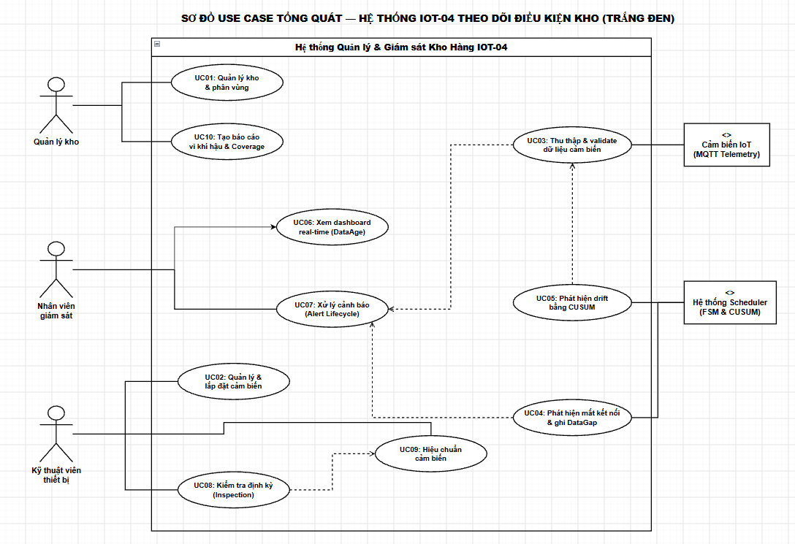
3.2.1. Phân rã Use Case: Phân hệ Quản trị Kho & Cảm biến
Phân hệ tập trung vào các tác vụ cấu hình hệ thống của Quản lý kho và Kỹ thuật viên (UC01, UC02).
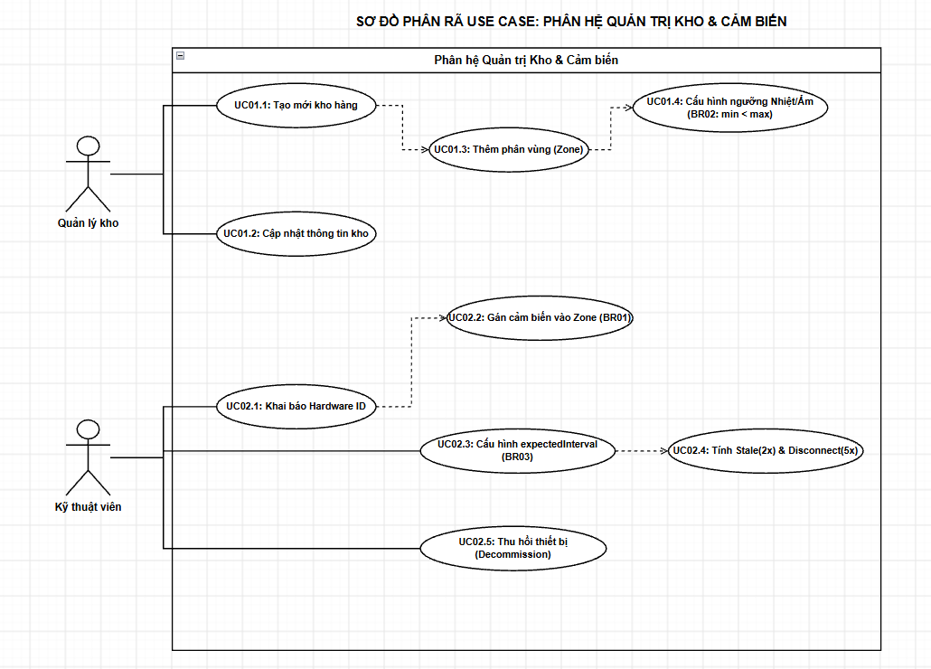
3.2.2. Phân rã Use Case: Phân hệ Thu thập & Giám sát Vi khí hậu
Phân hệ tự động hóa và thời gian thực phục vụ Cảm biến, Scheduler và Nhân viên giám sát (UC03, UC04, UC05, UC06, UC07).
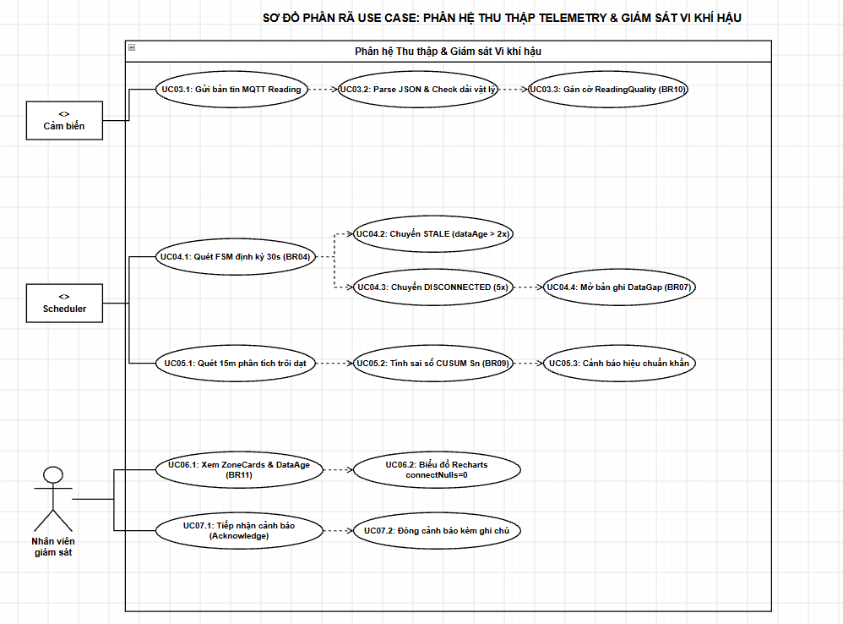
3.2.3. Phân rã Use Case: Phân hệ Kiểm tra, Hiệu chuẩn & Báo cáo
Phân hệ nghiệp vụ hiện trường và kết xuất báo cáo tuân thủ GSP/GDP (UC08, UC09, UC10).
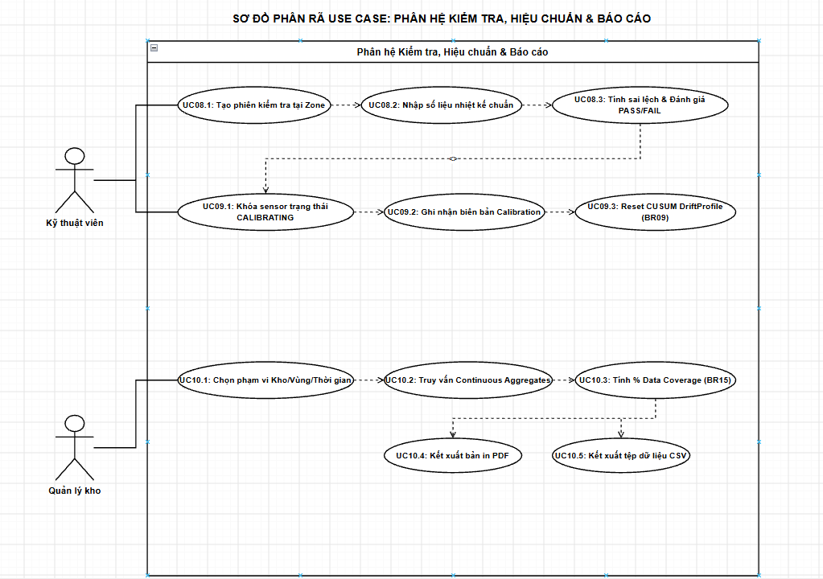
3.3. Toàn bộ 10 Bảng Đặc tả Use Case chi tiết
UC01: Quản lý kho & vùng (Warehouse & Zone Management)
Mục đặc tả | Nội dung chi tiết
Mã Use Case | UC01
Tên Use Case | Quản lý kho & vùng (Warehouse & Zone Management)
Actor chính | Quản lý kho
Mô tả nghiệp vụ | Cho phép tạo mới, chỉnh sửa thông tin kho hàng và thiết lập các phân vùng bảo quản kèm ngưỡng nhiệt độ, độ ẩm an toàn.
Tiền điều kiện | Quản lý kho đã đăng nhập thành công vào hệ thống với quyền Quản trị (Admin/Manager).
Hậu điều kiện | Thông tin kho và các vùng lưu trữ được cập nhật trong CSDL, ngưỡng vi khí hậu mới có hiệu lực ngay lập tức.
Luồng sự kiện chính (Main Flow) | 1. Quản lý kho chọn chức năng 'Quản lý kho & vùng' trên thanh điều hướng.  2. Hệ thống hiển thị danh sách các kho hàng hiện có kèm các phân vùng trực thuộc.  3. Quản lý kho chọn 'Thêm kho mới' hoặc 'Thêm vùng mới' thuộc kho được chỉ định.  4. Quản lý nhập thông tin: Mã kho, Tên kho, Địa chỉ; hoặc Tên vùng, Loại vùng (Kho lạnh, Kho khô, Dock), Ngưỡng nhiệt độ (min, max °C), Ngưỡng độ ẩm (min, max %).  5. Quản lý nhấn 'Lưu cấu hình'.  6. Hệ thống kiểm tra các ràng buộc: tính duy nhất của mã kho/vùng và điều kiện min < max (BR02).  7. Hệ thống lưu bản ghi vào CSDL (bảng warehouses, zones) và hiển thị thông báo thành công.
Luồng sự kiện thay thế (Alternative Flow) | 4a. Người dùng nhập temp_min >= temp_max hoặc humidity_min >= humidity_max: Hệ thống hiển thị thông báo lỗi 'Ngưỡng min phải nhỏ hơn ngưỡng max' và giữ nguyên form nhập.  6a. Mã kho hoặc tên vùng bị trùng lặp trong cùng một kho: Hệ thống báo lỗi trùng khóa và yêu cầu nhập lại định danh.

UC02: Quản lý cảm biến (Sensor Lifecycle & Configuration)
Mục đặc tả | Nội dung chi tiết
Mã Use Case | UC02
Tên Use Case | Quản lý cảm biến (Sensor Lifecycle & Configuration)
Actor chính | Kỹ thuật viên
Mô tả nghiệp vụ | Khai báo phần cứng cảm biến mới, gán vào vùng lưu trữ cụ thể và thiết lập các tham số giám sát kết nối.
Tiền điều kiện | Kỹ thuật viên đã đăng nhập hệ thống; thiết bị cảm biến đã được nạp firmware và có mã phần cứng (Hardware ID).
Hậu điều kiện | Cảm biến được đăng ký vào CSDL, cấu hình chu kỳ gửi và các ngưỡng FSM được xác lập sẵn sàng nhận dữ liệu.
Luồng sự kiện chính (Main Flow) | 1. Kỹ thuật viên truy cập màn hình 'Quản lý cảm biến'.  2. Chọn nút 'Thêm cảm biến mới' và nhập form thông tin: Hardware ID (MAC/IMEI), Loại cảm biến (TEMPERATURE, HUMIDITY, COMBO), Phiên bản firmware.  3. Chọn Zone lưu trữ mà cảm biến sẽ được lắp đặt thực tế.  4. Cấu hình chu kỳ gửi dữ liệu dự kiến expectedInterval (mặc định 150 giây).  5. Hệ thống tự động tính toán staleThreshold = 2 * expectedInterval và disconnectThreshold = 5 * expectedInterval (BR03, BR05, BR06).  6. Kỹ thuật viên nhấn 'Xác nhận kích hoạt'.  7. Hệ thống lưu cảm biến với trạng thái NEVER_CONNECTED và cấp phép xác thực kết nối MQTT.
Luồng sự kiện thay thế (Alternative Flow) | 2a. Hardware ID đã tồn tại trong hệ thống: Báo lỗi 'Cảm biến đã được đăng ký trước đó'.  4a. Kỹ thuật viên nhập chu kỳ gửi < 30 giây hoặc > 3600 giây: Hệ thống cảnh báo giá trị ngoài dải hợp lệ và yêu cầu điều chỉnh.

UC03: Thu thập & validate dữ liệu cảm biến (MQTT Telemetry Ingestion)
Mục đặc tả | Nội dung chi tiết
Mã Use Case | UC03
Tên Use Case | Thu thập & validate dữ liệu cảm biến (MQTT Telemetry Ingestion)
Actor chính | Cảm biến (System Actor)
Mô tả nghiệp vụ | Tiếp nhận bản tin đo lường từ cảm biến qua giao thức MQTT, kiểm tra tính hợp lệ, đánh giá chất lượng và lưu trữ time-series.
Tiền điều kiện | Cảm biến đã kết nối đến MQTT broker Mosquitto và gửi bản tin theo đúng topic quy chuẩn.
Hậu điều kiện | Dữ liệu đo được ghi vào Hypertable readings trong TimescaleDB, cập nhật heartbeat và push WebSocket tới client.
Luồng sự kiện chính (Main Flow) | 1. Cảm biến đọc giá trị vật lý và publish payload JSON lên topic 'warehouse/{wId}/zone/{zId}/sensor/{sId}/reading'.  2. Ingestion Service của backend subscribe và nhận được bản tin.  3. Hệ thống deserialize JSON payload và trích xuất: timestamp, nhiệt độ, độ ẩm, pin, RSSI.  4. Hệ thống kiểm tra dải vật lý hợp lệ (-50°C <= temp <= 80°C, 0% <= humidity <= 100%, 0 <= pin <= 100%).  5. Hệ thống truy vấn DriftProfile hiện tại của cảm biến: nếu đang bị gắn cờ MODERATE/CRITICAL -> gán quality = 'SUSPECT_DRIFT', ngược lại gán 'GOOD' (BR10).  6. Hệ thống ghi bản ghi vào TimescaleDB readings hypertable.  7. Cập nhật trường last_reading_at và connection_state = 'CONNECTED' trên bảng sensors.  8. Hệ thống đẩy dữ liệu đo mới qua WebSocket để cập nhật tức thì giao diện giám sát.
Luồng sự kiện thay thế (Alternative Flow) | 3a. Bản tin sai cấu trúc JSON hoặc thiếu trường bắt buộc: Ingestion Service ghi log ERROR, tăng metric readings.rejected và hủy bản tin (không crash hệ thống).  4a. Giá trị đo vượt ngưỡng vật lý bất thường (ví dụ: nhiệt độ 250°C do lỗi phần cứng): Hệ thống đánh dấu quality = 'ANOMALOUS_REJECT', ghi log cảnh báo và không đưa vào tính toán thống kê.  7a. Nếu cảm biến trước đó đang ở trạng thái DISCONNECTED: Hệ thống tự động kích hoạt thủ tục đóng DataGap hiện hành.

UC04: Phát hiện mất kết nối & ghi DataGap (Disconnection FSM & Gap Logging)
Mục đặc tả | Nội dung chi tiết
Mã Use Case | UC04
Tên Use Case | Phát hiện mất kết nối & ghi DataGap (Disconnection FSM & Gap Logging)
Actor chính | Hệ thống Scheduler (System Actor)
Mô tả nghiệp vụ | Tự động phát hiện cảm biến mất tín hiệu theo máy trạng thái hữu hạn 3 mức và ghi vết khoảng trống dữ liệu trung thực.
Tiền điều kiện | Hệ thống backend đang vận hành dịch vụ nền ConnectionMonitor định kỳ.
Hậu điều kiện | Trạng thái FSM của cảm biến được chuyển dịch chuẩn xác; bản ghi DataGap được tạo mới khi ngắt kết nối và đóng lại khi tái kết nối.
Luồng sự kiện chính (Main Flow) | 1. Job ConnectionMonitor kích hoạt tự động mỗi 30 giây.  2. Hệ thống truy vấn danh sách tất cả các cảm biến đang ở trạng thái hoạt động (khác DECOMMISSIONED).  3. Với mỗi cảm biến, tính khoảng thời gian không có dữ liệu: dataAge = now() - last_reading_at.  4. Nếu dataAge >= staleThreshold (2x interval) và < disconnectThreshold: Chuyển connection_state thành STALE (BR05).  5. Nếu dataAge >= disconnectThreshold (5x interval): Chuyển connection_state thành DISCONNECTED (BR06).  6. Khi chuyển sang DISCONNECTED: Kiểm tra nếu chưa có DataGap mở, hệ thống tạo bản ghi mới trong bảng data_gaps với start_time = last_reading_at, reason = 'SENSOR_OFFLINE' (BR07).  7. Đồng thời kích hoạt Alert SENSOR_OFFLINE với mức CRITICAL gửi đến nhân viên giám sát (BR13).  8. Đẩy thông báo thay đổi trạng thái thiết bị lên Dashboard qua WebSocket.
Luồng sự kiện thay thế (Alternative Flow) | 5a. Cảm biến đang DISCONNECTED bất ngờ gửi reading mới hợp lệ: Hệ thống đóng DataGap (cập nhật end_time = now(), duration = now() - start_time), chuyển trạng thái sang CONNECTED và push thông báo phục hồi kết nối.

UC05: Phát hiện drift cảm biến (CUSUM Drift Detection Engine)
Mục đặc tả | Nội dung chi tiết
Mã Use Case | UC05
Tên Use Case | Phát hiện drift cảm biến (CUSUM Drift Detection Engine)
Actor chính | Hệ thống Scheduler (System Actor)
Mô tả nghiệp vụ | Phân tích xu hướng trôi dạt của cảm biến so với nhóm cảm biến tham chiếu cùng phân vùng bằng thuật toán thống kê CUSUM.
Tiền điều kiện | Zone có tối thiểu 2 cảm biến cùng loại đang hoạt động liên tục trong ít nhất 1 giờ.
Hậu điều kiện | Hồ sơ DriftProfile được cập nhật; cảnh báo trôi dạt phát sinh nếu vượt ngưỡng sai lệch cho phép.
Luồng sự kiện chính (Main Flow) | 1. DriftDetectionService được kích hoạt tự động theo lịch định kỳ mỗi 15 phút.  2. Quét qua từng Zone, lọc ra các cảm biến đo cùng đại lượng (Nhiệt độ hoặc Độ ẩm).  3. Lấy dữ liệu readings trong 1 giờ gần nhất của nhóm cảm biến.  4. Tính chuỗi trung vị (median) của nhóm làm giá trị tham chiếu đối chứng μ_0.  5. Với từng cảm biến, tính sai số lệch e_n = x_n - μ_0 và thực hiện tính tổng tích lũy CUSUM: S_n = max(0, S_{n-1} + e_n - k).  6. Tính toán tốc độ trôi drift_rate (°C/h).  7. Đánh giá mức độ: Nếu drift_rate < 0.1°C/h -> severity = 'NONE'; nếu 0.1 <= drift_rate < 0.3°C/h -> severity = 'MODERATE'; nếu drift_rate >= 0.3°C/h -> severity = 'CRITICAL' (BR09, BR10).  8. Cập nhật bảng drift_profiles và ghi lịch sử vào drift_history.  9. Nếu severity >= MODERATE: Đánh dấu các reading tiếp theo là SUSPECT_DRIFT và kích hoạt Alert SENSOR_DRIFT.
Luồng sự kiện thay thế (Alternative Flow) | 2a. Zone chỉ có duy nhất 1 cảm biến: Không có cảm biến tham chiếu, hệ thống ghi trạng thái DriftProfile là 'NO_REFERENCE' và bỏ qua tính toán CUSUM để tránh suy diễn sai.

UC06: Xem dashboard real-time (Real-time Honest Dashboard Monitoring)
Mục đặc tả | Nội dung chi tiết
Mã Use Case | UC06
Tên Use Case | Xem dashboard real-time (Real-time Honest Dashboard Monitoring)
Actor chính | Nhân viên giám sát
Mô tả nghiệp vụ | Cung cấp giao diện trực quan theo dõi tức thời điều kiện môi trường các kho với chỉ báo tuổi dữ liệu và hiển thị trung thực khoảng trống.
Tiền điều kiện | Nhân viên giám sát đã đăng nhập vào hệ thống ứng dụng Web.
Hậu điều kiện | Giao diện hiển thị trực quan thông số nhiệt/ẩm hiện tại, biểu đồ vi khí hậu minh bạch không nối qua gap.
Luồng sự kiện chính (Main Flow) | 1. Nhân viên giám sát truy cập trang 'WarehouseDashboard'.  2. Hệ thống tải danh sách các ZoneCard của kho hiện tại.  3. Mỗi ZoneCard hiển thị: Nhiệt độ, Độ ẩm tức thời, Badge trạng thái kết nối và Badge tuổi dữ liệu DataAgeBadge (FRESH/AGING/STALE/EXPIRED) (BR11).  4. Nhân viên nhấp chuột vào một Zone cụ thể để mở trang 'ZoneDetail'.  5. Hệ thống hiển thị biểu đồ chuỗi thời gian Recharts với cấu hình connectNulls={false} (BR08).  6. Các khoảng gián đoạn dữ liệu được vẽ nổi bật bằng khung màu đỏ nhạt/xám (GapOverlay) kèm nhãn lý do (Reason).  7. Điểm đo trên biểu đồ được phân biệt màu theo chất lượng: Xanh (GOOD), Vàng (SUSPECT_DRIFT), Xám (STALE).
Luồng sự kiện thay thế (Alternative Flow) | 5a. Mạng phía client bị mất kết nối: Giao diện hiển thị banner cảnh báo ngắt kết nối WebSocket và chuyển toàn bộ DataAgeBadge sang trạng thái STALE/EXPIRED theo thời gian thực tại trình duyệt.

UC07: Xử lý cảnh báo (Alert Management & Lifecycle)
Mục đặc tả | Nội dung chi tiết
Mã Use Case | UC07
Tên Use Case | Xử lý cảnh báo (Alert Management & Lifecycle)
Actor chính | Nhân viên giám sát
Mô tả nghiệp vụ | Theo dõi danh mục cảnh báo sự cố vi khí hậu và thiết bị, thực hiện quy trình xác nhận và đóng cảnh báo.
Tiền điều kiện | Hệ thống đã phát sinh cảnh báo vi phạm ngưỡng hoặc sự cố phần cứng trong CSDL.
Hậu điều kiện | Cảnh báo được cập nhật trạng thái vòng đời ACKNOWLEDGED hoặc RESOLVED kèm vết người thực hiện.
Luồng sự kiện chính (Main Flow) | 1. Nhân viên giám sát mở trang 'AlertCenter' khi nhận được âm thanh hoặc notification cảnh báo.  2. Xem danh sách cảnh báo được sắp xếp theo mức độ nghiêm trọng (EMERGENCY -> CRITICAL -> WARNING -> INFO) (BR13).  3. Chọn một cảnh báo đang ở trạng thái ACTIVE để xem chi tiết thông số vi phạm, zone và sensor liên quan.  4. Nhấn nút 'Acknowledge' để xác nhận đã tiếp nhận thông tin xử lý.  5. Hệ thống ghi nhận user_id, thời gian acknowledged_at, chuyển trạng thái cảnh báo sang ACKNOWLEDGED.  6. Sau khi kỹ thuật viên/nhân viên hiện trường xử lý xong sự cố thực tế, nhân viên giám sát nhấn 'Resolve'.  7. Nhập ghi chú nguyên nhân và biện pháp khắc phục trong form Resolve, sau đó nhấn 'Xác nhận hoàn tất'.  8. Hệ thống lưu resolution_notes, chuyển trạng thái cảnh báo sang RESOLVED.
Luồng sự kiện thay thế (Alternative Flow) | 4a. Cảnh báo mức EMERGENCY: Hệ thống hiển thị popup cảnh báo toàn màn hình và yêu cầu xác nhận ngay lập tức.

UC08: Thực hiện kiểm tra định kỳ (Periodic Sensor Inspection)
Mục đặc tả | Nội dung chi tiết
Mã Use Case | UC08
Tên Use Case | Thực hiện kiểm tra định kỳ (Periodic Sensor Inspection)
Actor chính | Kỹ thuật viên
Mô tả nghiệp vụ | Thực hiện quy trình kiểm tra đối chứng vật lý tại chỗ, kiểm tra mức pin, cường độ sóng và đối chiếu nhiệt kế chuẩn.
Tiền điều kiện | Kỹ thuật viên có mặt tại hiện trường kho cùng thiết bị đo tham chiếu đạt chuẩn kiểm định.
Hậu điều kiện | Bản ghi Inspection và các hạng mục InspectionItem được lưu vào CSDL; thiết bị hỏng được gắn cờ bảo trì.
Luồng sự kiện chính (Main Flow) | 1. Kỹ thuật viên truy cập màn hình 'InspectionManager' và chọn 'Tạo phiên kiểm tra mới'.  2. Chọn Zone kiểm tra và chọn cảm biến mục tiêu.  3. Điền kết quả đo từ thiết bị chuẩn tham chiếu (Reference Value) vào form đối chứng.  4. Hệ thống hiển thị giá trị cảm biến đang đo tại cùng thời điểm và tính toán sai số chênh lệch.  5. Kỹ thuật viên hoàn tất checklist: Kiểm tra vỏ bảo vệ, kiểm tra pin, kiểm tra cáp anten.  6. Chọn kết luận cho từng hạng mục: PASS, FAIL hoặc PARTIAL.  7. Nhấn 'Lưu biên bản kiểm tra'.  8. Hệ thống lưu dữ liệu vào bảng inspections và inspection_items (BR14).
Luồng sự kiện thay thế (Alternative Flow) | 6a. Có ít nhất một hạng mục bị đánh giá FAIL: Hệ thống tự động chuyển trạng thái cảm biến thành 'CALIBRATING' và phát sinh task yêu cầu hiệu chuẩn thiết bị.

UC09: Hiệu chuẩn cảm biến (Sensor Calibration Logging)
Mục đặc tả | Nội dung chi tiết
Mã Use Case | UC09
Tên Use Case | Hiệu chuẩn cảm biến (Sensor Calibration Logging)
Actor chính | Kỹ thuật viên
Mô tả nghiệp vụ | Ghi nhận kết quả căn chỉnh tham số sai lệch của cảm biến trong phòng thí nghiệm hoặc tại chỗ, đặt lại hồ sơ drift.
Tiền điều kiện | Cảm biến đã được xử lý cân chỉnh vật lý hoặc hiệu chuẩn bằng thiết bị đo chuẩn.
Hậu điều kiện | Lịch sử hiệu chuẩn được lưu trong calibration_records, DriftProfile được reset về trạng thái chuẩn, sensor sẵn sàng đo lại.
Luồng sự kiện chính (Main Flow) | 1. Kỹ thuật viên truy cập hồ sơ cảm biến trên trang 'SensorDetail'.  2. Chọn nút chức năng 'Ghi nhận hiệu chuẩn' (Record Calibration).  3. Nhập các thông tin: Đơn vị kiểm định/Người thực hiện, Hệ số bù lệch (Offset), Thiết bị chuẩn sử dụng, Ngày hiệu chuẩn tiếp theo (Next Calibration Due).  4. Nhấn nút 'Lưu kết quả hiệu chuẩn'.  5. Hệ thống tạo bản ghi mới trong bảng calibration_records.  6. Hệ thống reset chỉ số CUSUM trong bảng drift_profiles về 0 và xóa cờ cảnh báo trôi dạt (BR09).  7. Cập nhật sensor.status = 'ONLINE', cập nhật last_calibrated_at trên bảng sensors.
Luồng sự kiện thay thế (Alternative Flow) | 3a. Ngày hiệu chuẩn tiếp theo được chọn trong quá khứ hoặc nhỏ hơn ngày hiện tại: Hệ thống báo lỗi và yêu cầu chọn ngày trong tương lai.

UC10: Tạo báo cáo điều kiện kho (Warehouse Condition Report Generation)
Mục đặc tả | Nội dung chi tiết
Mã Use Case | UC10
Tên Use Case | Tạo báo cáo điều kiện kho (Warehouse Condition Report Generation)
Actor chính | Quản lý kho
Mô tả nghiệp vụ | Kết xuất báo cáo thống kê biến thiên nhiệt độ, độ ẩm, danh sách sự cố vi phạm và tỷ lệ bao phủ dữ liệu trung thực theo thời gian.
Tiền điều kiện | Quản lý kho đã đăng nhập hệ thống; hệ thống đã tích lũy dữ liệu time-series trong khoảng thời gian truy vấn.
Hậu điều kiện | Báo cáo được tổng hợp đầy đủ các chỉ số nghiệp vụ, sẵn sàng xem trước và tải xuống file PDF hoặc CSV.
Luồng sự kiện chính (Main Flow) | 1. Quản lý kho truy cập trang 'ReportGenerator'.  2. Lựa chọn phạm vi khảo sát: Chọn Kho hàng, chọn một hoặc tất cả các Vùng, chọn Khoảng thời gian (Từ ngày - Đến ngày).  3. Nhấn nút 'Tổng hợp dữ liệu'.  4. Hệ thống truy vấn các bảng Continuous Aggregates (zone_daily_summary, readings_hourly) và bảng data_gaps.  5. Tính toán các chỉ số: Nhiệt độ min/max/avg, Độ ẩm min/max/avg, Số lần vi phạm ngưỡng, Tổng số giờ gián đoạn DataGap.  6. Tính chỉ số Data Coverage Percentage (%) = (Số reading tốt thực nhận / Số reading kỳ vọng) * 100% (BR15).  7. Hiển thị bảng tổng quan Preview và đồ thị biến thiên.  8. Quản lý kho nhấn nút 'Xuất PDF' hoặc 'Xuất CSV'.  9. Hệ thống biên dịch file và trả về đường dẫn tải xuống cho người dùng.
Luồng sự kiện thay thế (Alternative Flow) | 3a. Khoảng thời gian khảo sát không có bất kỳ dữ liệu nào (toàn bộ thời gian mất kết nối): Báo cáo hiển thị Data Coverage = 0%, liệt kê nguyên nhân DataGap chi tiết thay vì để trống.

3.4. Các Sơ đồ Hoạt động (Activity Diagrams cho toàn bộ 10 Use Case)
Toàn bộ 10 sơ đồ hoạt động mô tả tiến trình nghiệp vụ, rẽ nhánh điều kiện và luồng xử lý từ đầu đến cuối cho từng Use Case (UC01 đến UC10):
Mục 3.4.1: Sơ đồ Hoạt động UC01: Quản lý Kho & Phân vùng
Tiến trình tạo mới kho hàng, phân chia các phân vùng chức năng và kiểm tra ràng buộc min < max.
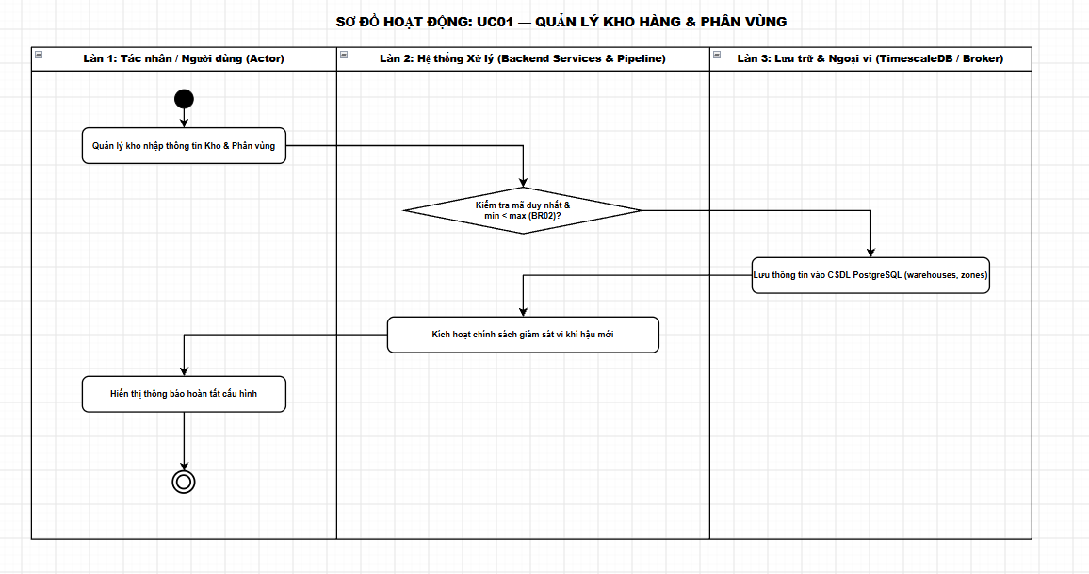
Mục 3.4.2: Sơ đồ Hoạt động UC02: Quản lý & Khai báo Cảm biến
Tiến trình đăng ký Hardware ID, gán Zone, kiểm tra dải chu kỳ gửi và tự động tính toán ngưỡng FSM Stale/Disconnect.
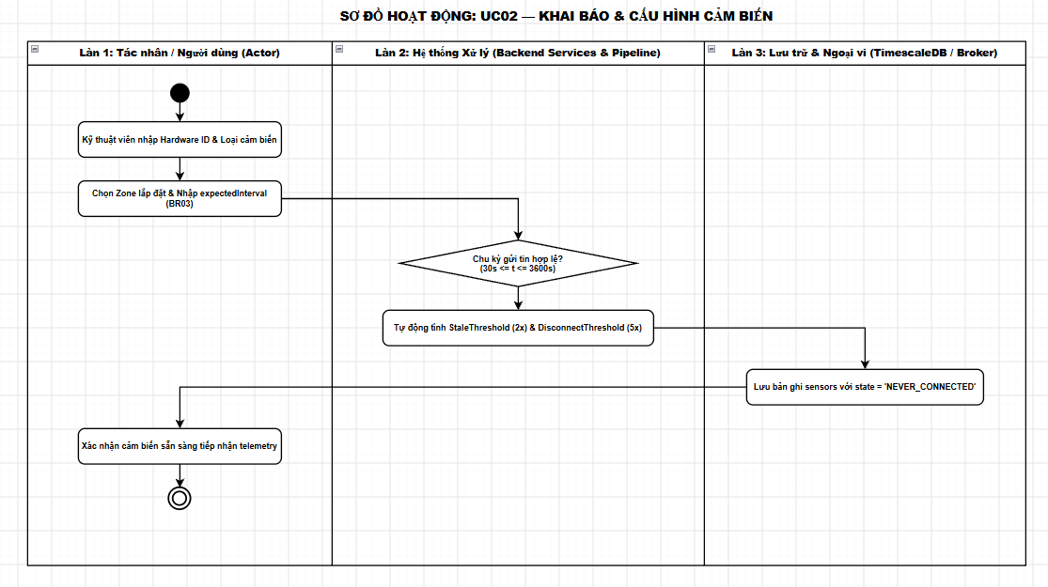
Mục 3.4.3: Sơ đồ Hoạt động UC03: Thu thập & Thẩm định Telemetry MQTT
Tiến trình tiếp nhận MQTT -> Parse JSON -> Validate dải vật lý -> Kiểm tra Drift -> Gán nhãn Quality -> Ghi TimescaleDB -> Check Reconnect -> Cache Redis -> Push WebSocket.
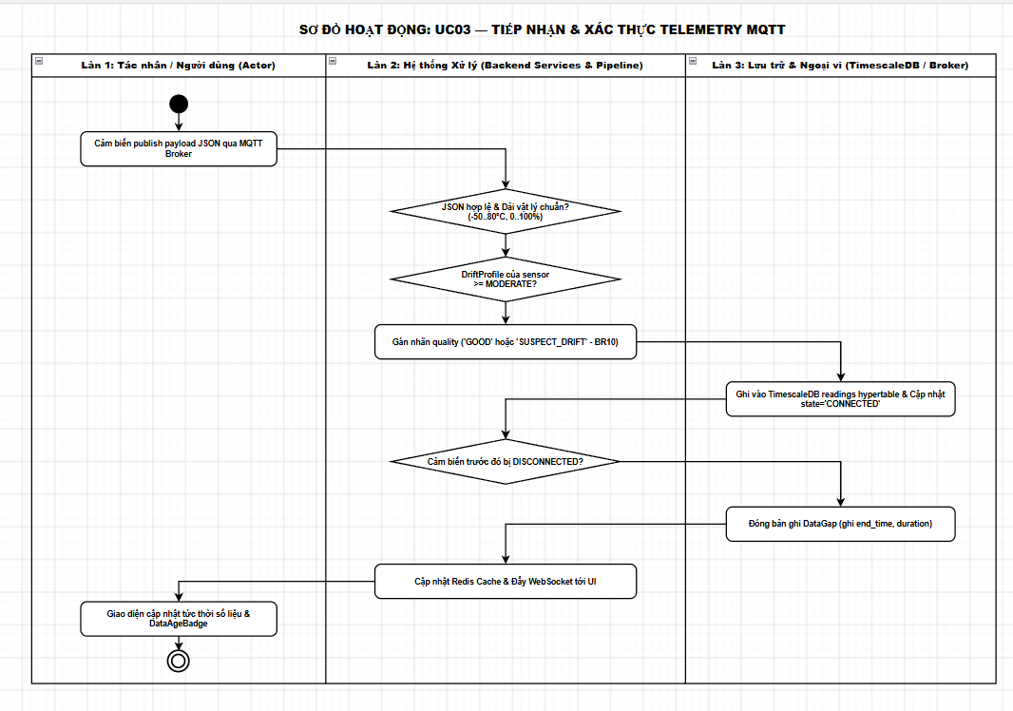

Mục 3.4.4: Sơ đồ Hoạt động UC04: Giám sát FSM 3 Mức & Quản lý DataGap
Tiến trình quét 30s của Scheduler -> Tính dataAge -> Rẽ nhánh CONNECTED / STALE / DISCONNECTED -> Mở DataGap -> Kích hoạt Alert CRITICAL -> Xử lý đóng DataGap khi tái kết nối.
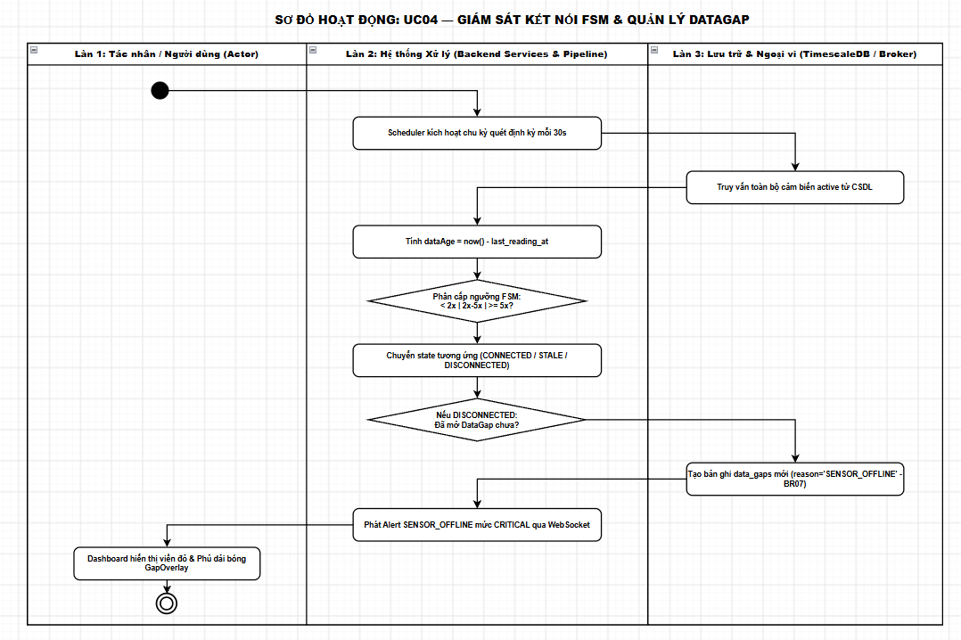
Mục 3.4.5: Sơ đồ Hoạt động UC05: Thuật toán CUSUM Phát hiện Trôi dạt (Drift)
Tiến trình quét 15 phút -> Kiểm tra số lượng sensor trong zone -> Tính trung vị đối chứng -> Tính CUSUM Sn -> Đánh giá ngưỡng drift_rate -> Cập nhật DriftProfile & Kích hoạt cảnh báo hiệu chuẩn.
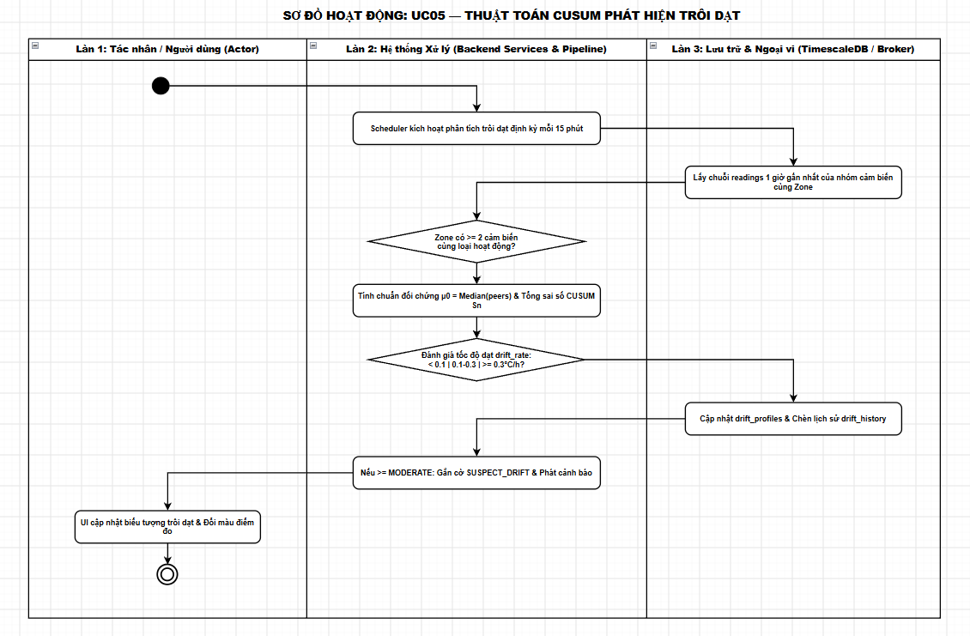
Mục 3.4.6: Sơ đồ Hoạt động UC06: Xem Dashboard Realtime & Data Age
Tiến trình truy cập Dashboard -> Nạp ZoneCards -> Tính dataAge thời gian thực -> Phân loại 4 dải màu DataAgeBadge -> Vẽ biểu đồ vi khí hậu ngắt quãng không nối gap.
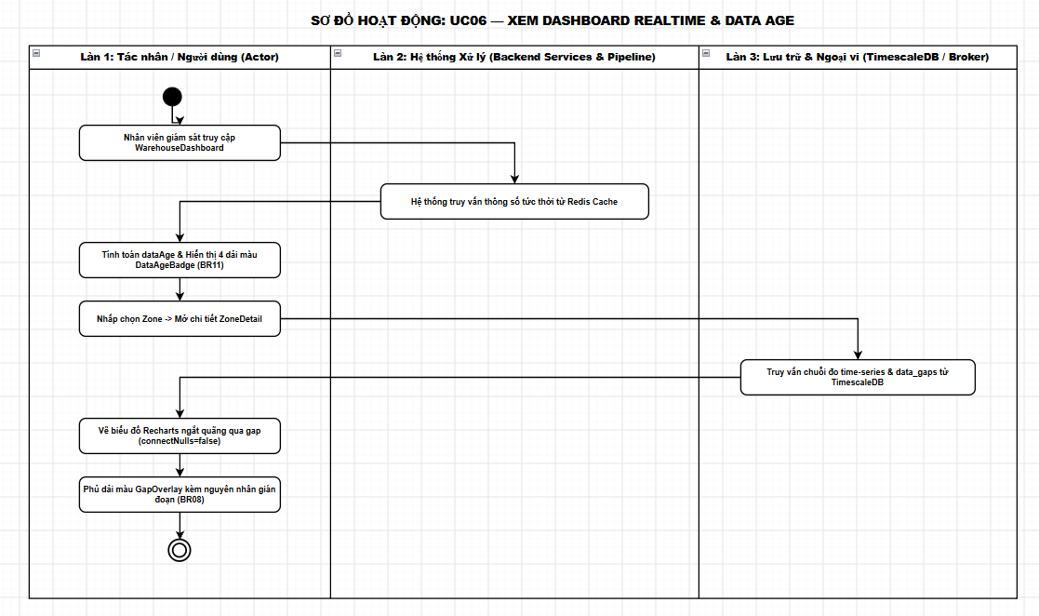
Mục 3.4.7: Sơ đồ Hoạt động UC07: Tiếp nhận & Xử lý Vòng đời Cảnh báo Alert
Tiến trình phát sinh Alert -> Phân cấp Severity (INFO..EMERG) -> Push WebSocket / Âm thanh -> Nhân viên Acknowledge -> Xử lý hiện trường -> Nhập ghi chú Resolve và đóng cảnh báo.
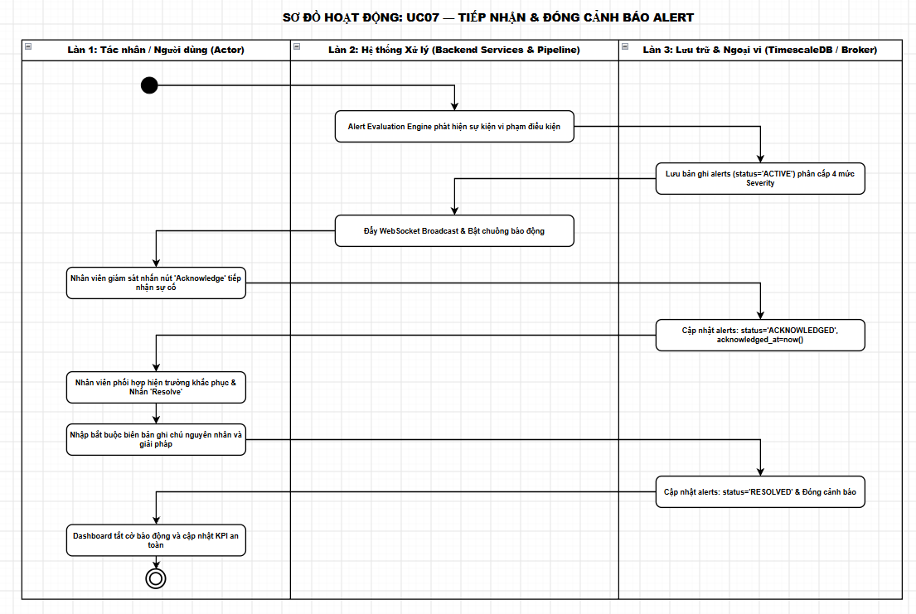
Mục 3.4.8: Sơ đồ Hoạt động UC08: Kiểm tra Hiện trường & Đối chứng Chuẩn (Inspection)
Tiến trình tạo phiên kiểm tra -> Đo đối chứng bằng nhiệt kế chuẩn -> Tính sai số deviation -> Đánh giá Checklist vật lý -> Kết luận PASS/FAIL -> Khóa cảm biến lỗi sang CALIBRATING.
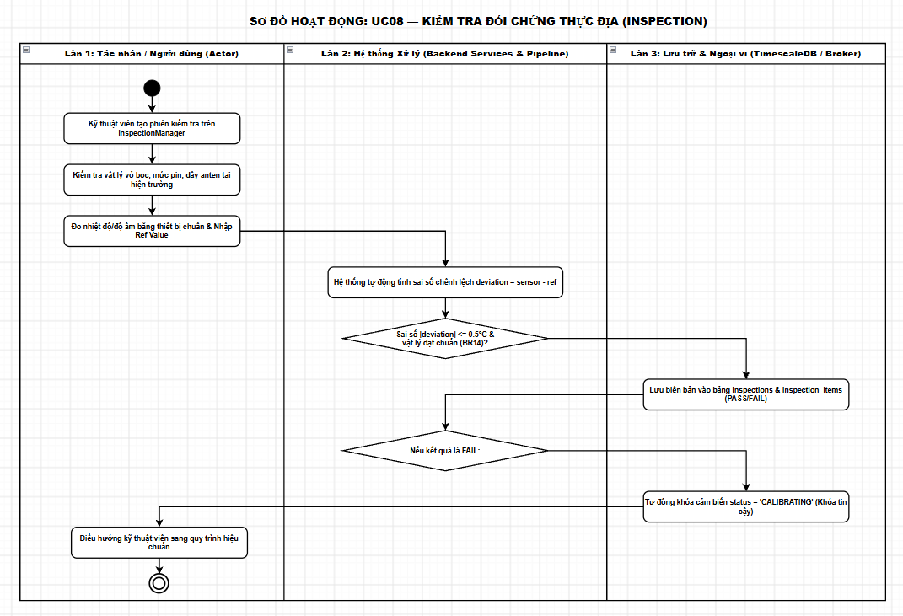
Mục 3.4.9: Sơ đồ Hoạt động UC09: Căn chỉnh & Hiệu chuẩn Cảm biến (Calibration)
Tiến trình ghi nhận biên bản hiệu chuẩn -> Cập nhật hệ số bù lệch offset mới -> Reset chỉ số CUSUM Sn trong DriftProfile -> Cập nhật hạn kiểm định tiếp theo -> Mở lại trạng thái ONLINE.
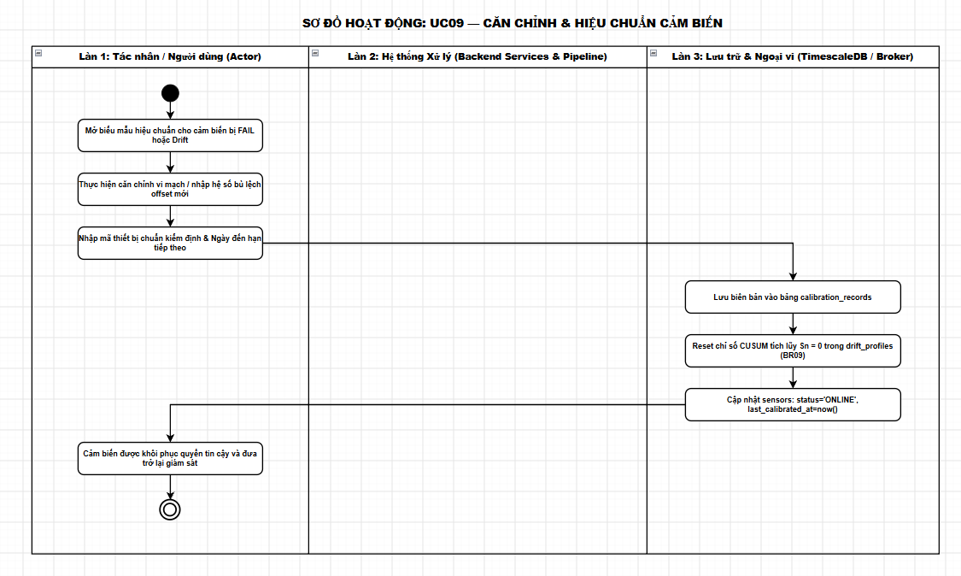
Mục 3.4.10: Sơ đồ Hoạt động UC10: Tổng hợp Báo cáo Vi khí hậu & Data Coverage %
Tiến trình chọn tham số khảo sát -> Truy vấn Continuous Aggregates & DataGaps -> Tính min/max/avg -> Tính toán tỷ lệ bao phủ dữ liệu trung thực Data Coverage (%) -> Xuất file PDF/CSV.
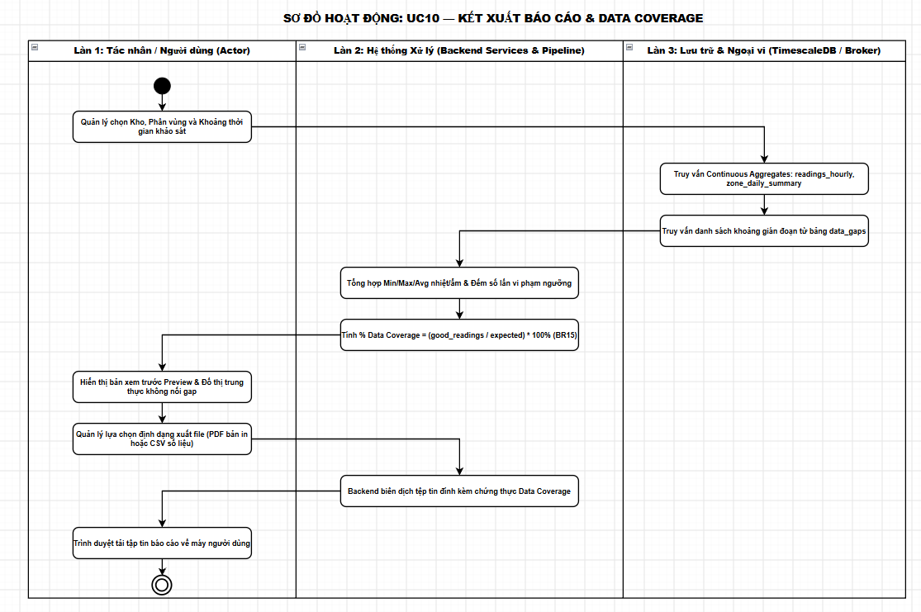
3.5. Các Sơ đồ Tuần tự (Sequence Diagrams cho toàn bộ 10 Use Case)
Toàn bộ 10 sơ đồ tuần tự mô tả chi tiết tương tác thời gian giữa các thành phần Actor, UI, Controller, Service, Cache và CSDL cho từng Use Case (UC01 đến UC10):
Mục 3.5.1: Sơ đồ Tuần tự UC01: Quản lý Kho & Phân vùng
Tương tác: Quản lý kho -> WarehouseUI -> WarehouseCtrl -> WarehouseService -> PostgresDB (warehouses, zones).
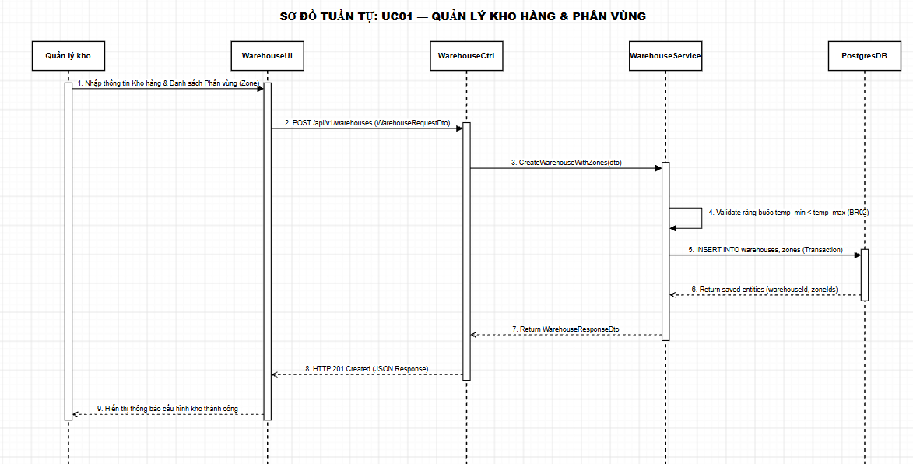
Mục 3.5.2: Sơ đồ Tuần tự UC02: Quản lý & Cấu hình Cảm biến
Tương tác: Kỹ thuật viên -> SensorMgmtUI -> SensorCtrl -> SensorService -> PostgresDB (sensors).
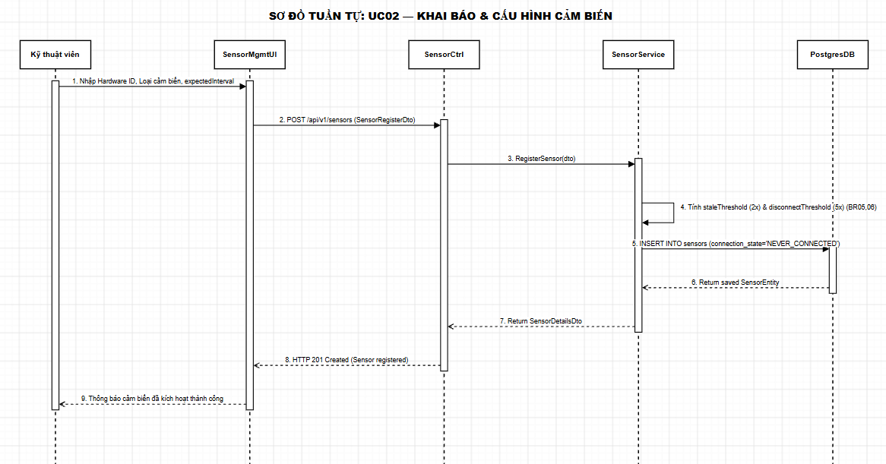
Mục 3.5.3: Sơ đồ Tuần tự UC03: Ingestion Pipeline Telemetry qua MQTT
Tương tác: Sensor -> Mosquitto Broker -> IngestionService -> DriftProfile -> TimescaleDB (readings) -> RedisCache -> WebSocketGateway -> React Dashboard.
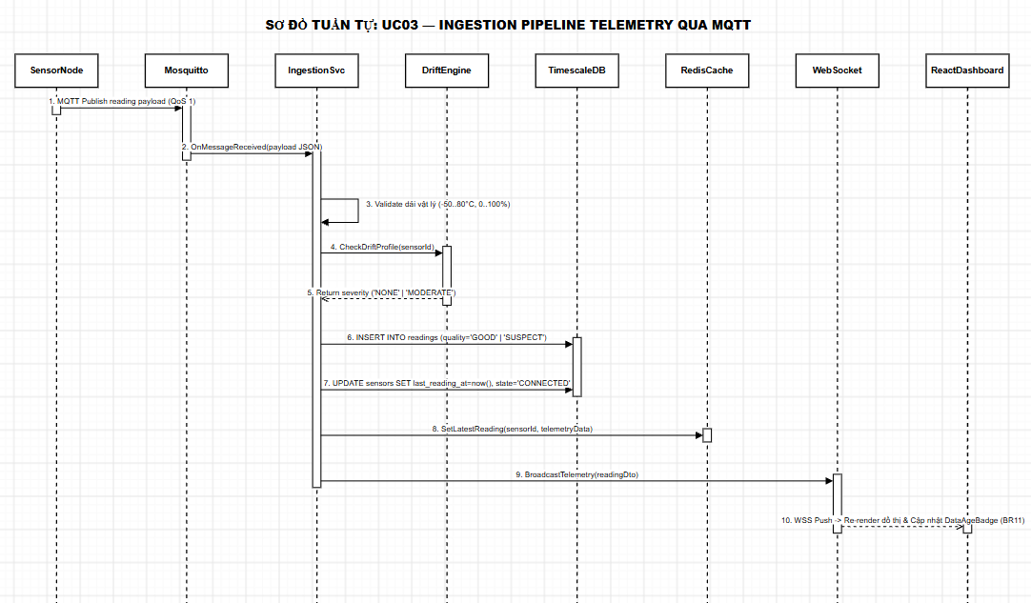
Mục 3.5.4: Sơ đồ Tuần tự UC04: FSM Disconnection Detection & Mở/Đóng DataGap
Tương tác: Scheduler -> ConnectionMonitor -> SensorRepo -> DataGapRepo -> AlertEngine -> WebSocketGateway -> Dashboard UI.
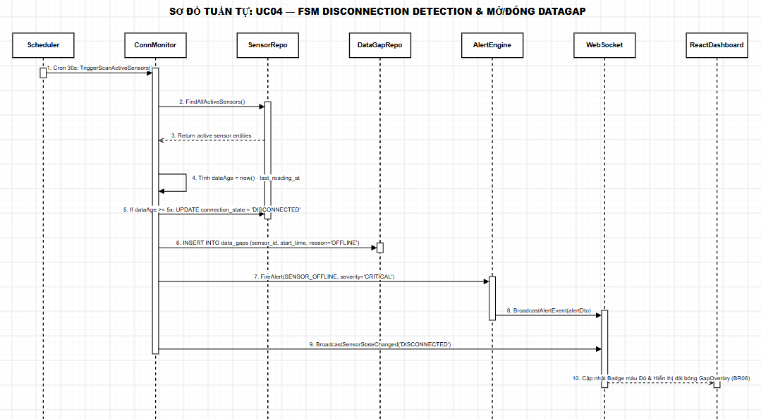
Mục 3.5.5: Sơ đồ Tuần tự UC05: CUSUM Drift Detection Engine Định kỳ 15 phút
Tương tác: Scheduler -> DriftDetectionService -> ReadingsRepo -> DriftProfileRepo -> AlertEngine -> WebSocketGateway -> Dashboard UI.
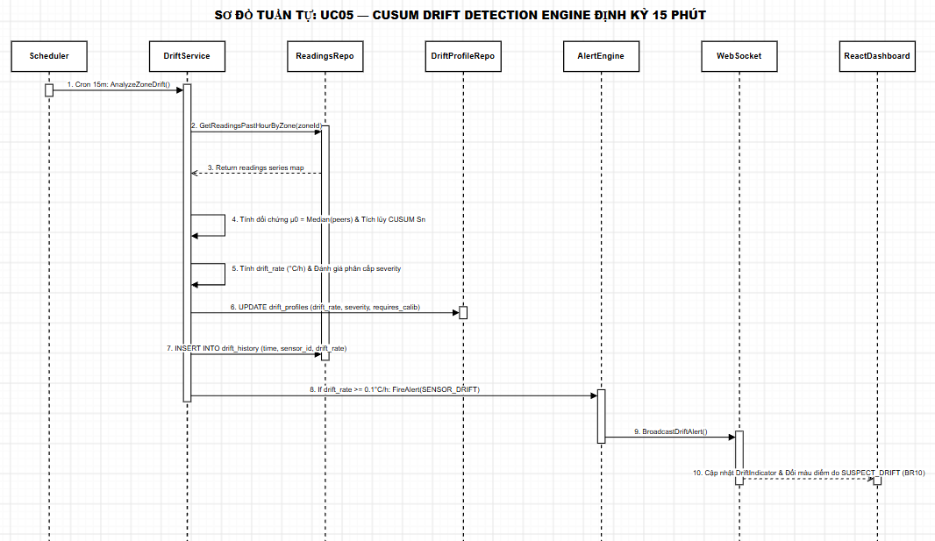
Mục 3.5.6: Sơ đồ Tuần tự UC06: Xem Dashboard Realtime & Truy vấn Dữ liệu
Tương tác: Operator -> DashboardUI -> APIGateway -> RedisCache (latest) -> TimescaleDB (time-series gap).
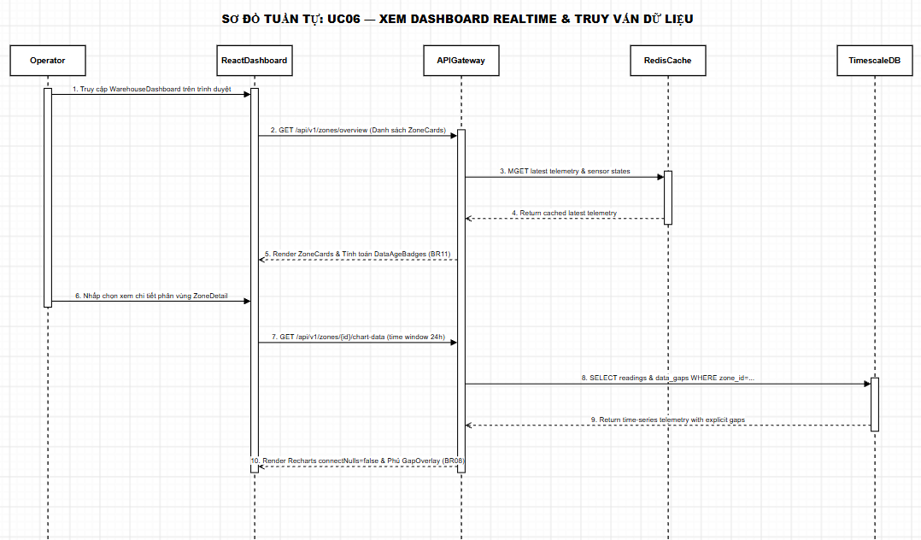
Mục 3.5.7: Sơ đồ Tuần tự UC07: Tiếp nhận & Đóng Cảnh báo (Alert Lifecycle)
Tương tác: Operator -> AlertCenterUI -> AlertCtrl -> AlertService -> AlertRepo -> WebSocketGateway.
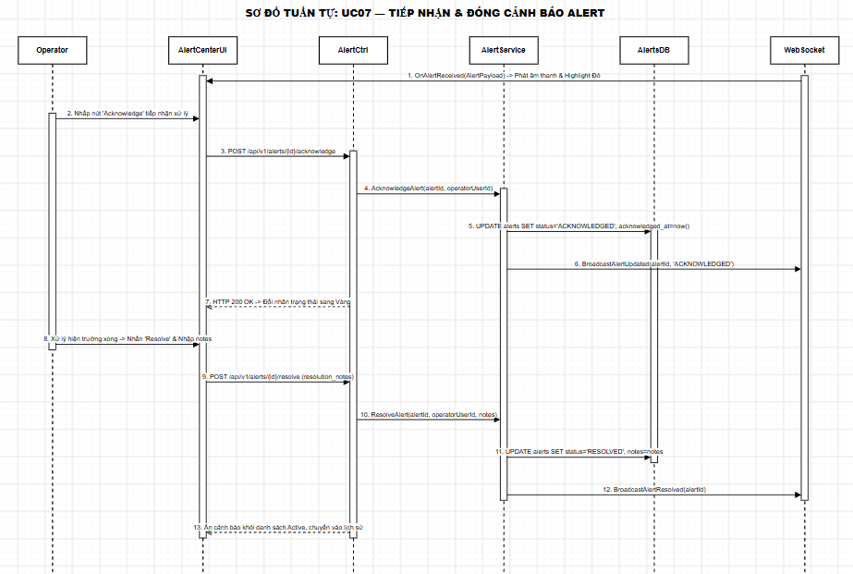
Mục 3.5.8: Sơ đồ Tuần tự UC08: Kiểm tra Đối chứng Thực địa tại Zone (Inspection)
Tương tác: Technician -> InspectionUI -> InspectionCtrl -> InspectionService -> InspectionRepo -> SensorRepo.
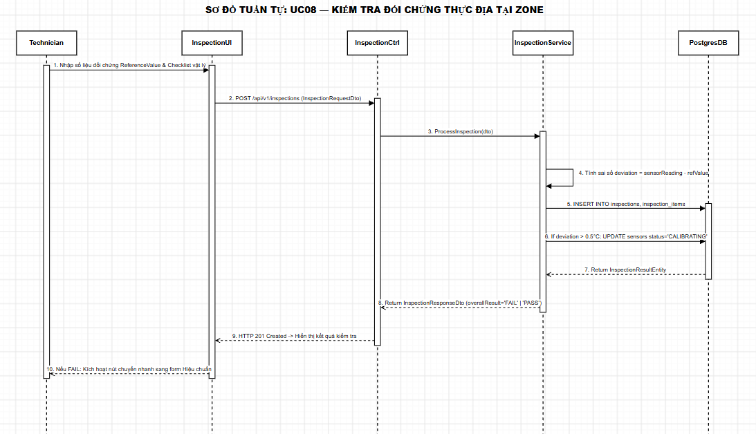
Mục 3.5.9: Sơ đồ Tuần tự UC09: Hiệu chuẩn Cảm biến & Reset CUSUM (Calibration)
Tương tác: Technician -> CalibUI -> CalibCtrl -> CalibService -> CalibrationRepo -> DriftProfileRepo -> SensorRepo.
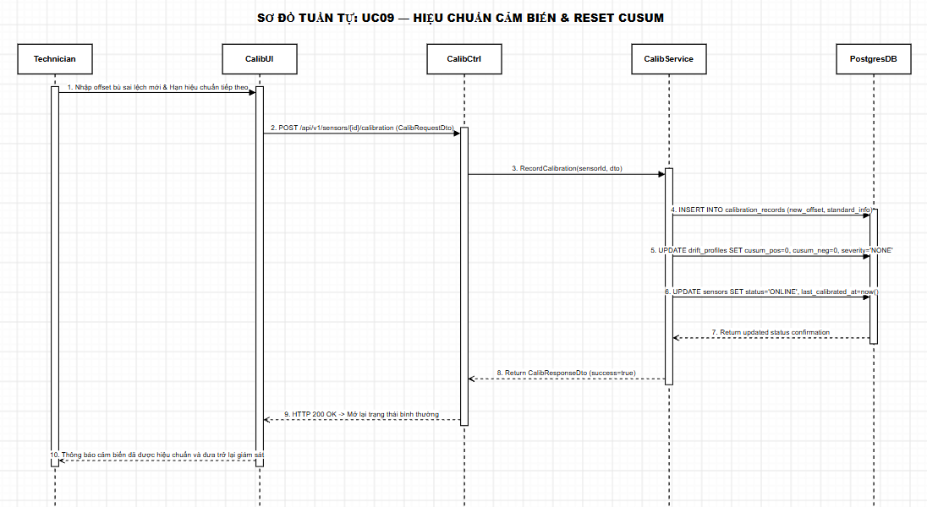
Mục 3.5.10: Sơ đồ Tuần tự UC10: Kết xuất Báo cáo Vi khí hậu & Data Coverage %
Tương tác: Manager -> ReportUI -> ReportCtrl -> ReportService -> ContinuousAggregates -> DataCoverageCalculator -> DocExporter (PDF/CSV).
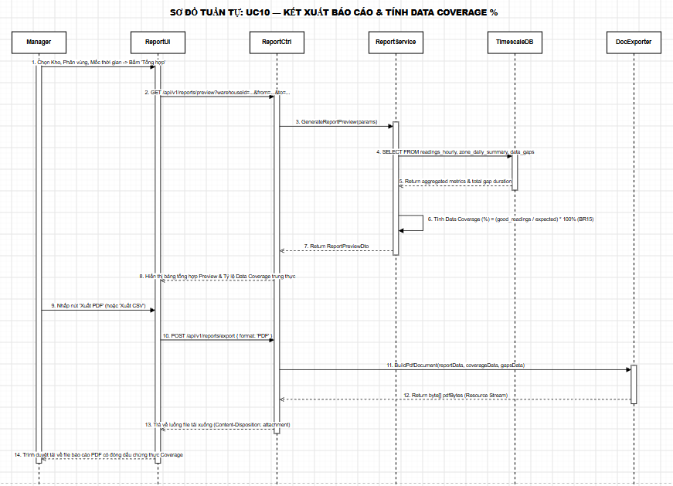
PHẦN 4. THIẾT KẾ CƠ SỞ DỮ LIỆU
4.1. Danh mục bảng dữ liệu và vai trò
STT | Tên bảng | Khóa chính (PK) | Khóa ngoại (FK) | Diễn giải nghiệp vụ lưu trữ
1 | warehouses | id (UUID) | None | Lưu trữ danh mục kho hàng tổng, địa chỉ, sức chứa và thông tin quản lý.
2 | zones | id (UUID) | warehouse_id | Phân vùng kho (kho lạnh, kho khô, dock) và định nghĩa dải ngưỡng vi khí hậu an toàn (temp_min/max, humidity_min/max).
3 | sensors | id (UUID) | zone_id | Hồ sơ phần cứng cảm biến, chu kỳ gửi, ngưỡng FSM (stale/disconnect), trạng thái kết nối và pin.
4 | readings | time (TIMESTAMPTZ) + sensor_id (UUID) | sensor_id | Hypertable TimescaleDB lưu trữ toàn bộ dữ liệu time-series nhiệt/ẩm, pin, RSSI và nhãn chất lượng (quality).
5 | data_gaps | id (UUID) | sensor_id | Quản lý các khoảng thời gian gián đoạn dữ liệu (start_time, end_time, reason, duration) đảm bảo triết lý Honest Data.
6 | drift_profiles | sensor_id (UUID) | sensor_id | Hồ sơ theo dõi độ trôi dạt chỉ số hiện tại của từng cảm biến dựa trên thuật toán tích lũy CUSUM.
7 | drift_history | time (TIMESTAMPTZ) + sensor_id (UUID) | sensor_id | Hypertable lưu trữ lịch sử tính toán trôi dạt định kỳ phục vụ phân tích xu hướng lão hóa cảm biến.
8 | alerts | id (UUID) | zone_id, sensor_id | Lưu trữ cảnh báo vi phạm ngưỡng vi khí hậu, mất kết nối phần cứng và vòng đời xử lý (ACTIVE/ACK/RESOLVED).
9 | inspections | id (UUID) | zone_id, inspector_id (users) | Phiên kiểm tra định kỳ tại hiện trường kho do kỹ thuật viên thực hiện.
10 | inspection_items | id (UUID) | inspection_id, sensor_id | Chi tiết từng hạng mục checklist kiểm tra (vỏ, pin, tín hiệu, đối chứng nhiệt kế chuẩn) và kết quả PASS/FAIL.
11 | calibration_records | id (UUID) | sensor_id, technician_id (users) | Biên bản lịch sử hiệu chuẩn thiết bị, hệ số bù sai lệch (offset) và ngày tái kiểm định.
12 | reports | id (UUID) | warehouse_id, created_by (users) | Metadata các báo cáo thống kê vi khí hậu đã được kết xuất trong hệ thống.
13 | report_zone_summaries | id (UUID) | report_id, zone_id | Số liệu tổng hợp theo từng zone trong báo cáo (min/max/avg, số vi phạm, thời gian gap, data coverage %).
14 | users | id (UUID) | None | Danh sách người dùng hệ thống gồm Quản lý kho, Kỹ thuật viên, Nhân viên giám sát kèm vai trò và mật khẩu.
15 | readings_hourly | bucket (TIMESTAMPTZ) + sensor_id | sensor_id | Continuous Aggregate TimescaleDB tự động nén và tổng hợp số liệu đo đạc theo từng giờ.
16 | zone_daily_summary | bucket (TIMESTAMPTZ) + zone_id | zone_id | Continuous Aggregate TimescaleDB tổng hợp chỉ số vi khí hậu và độ bao phủ theo từng ngày cho mỗi phân vùng.

4.2. ERD (Entity Relationship Diagram)
Mô hình quan hệ thực thể ERD thể hiện mối liên kết giữa 16 bảng dữ liệu, cấu trúc khóa chính UUID, các khóa ngoại ràng buộc tính toàn vẹn dữ liệu, các bảng Hypertable và Continuous Aggregates của TimescaleDB.
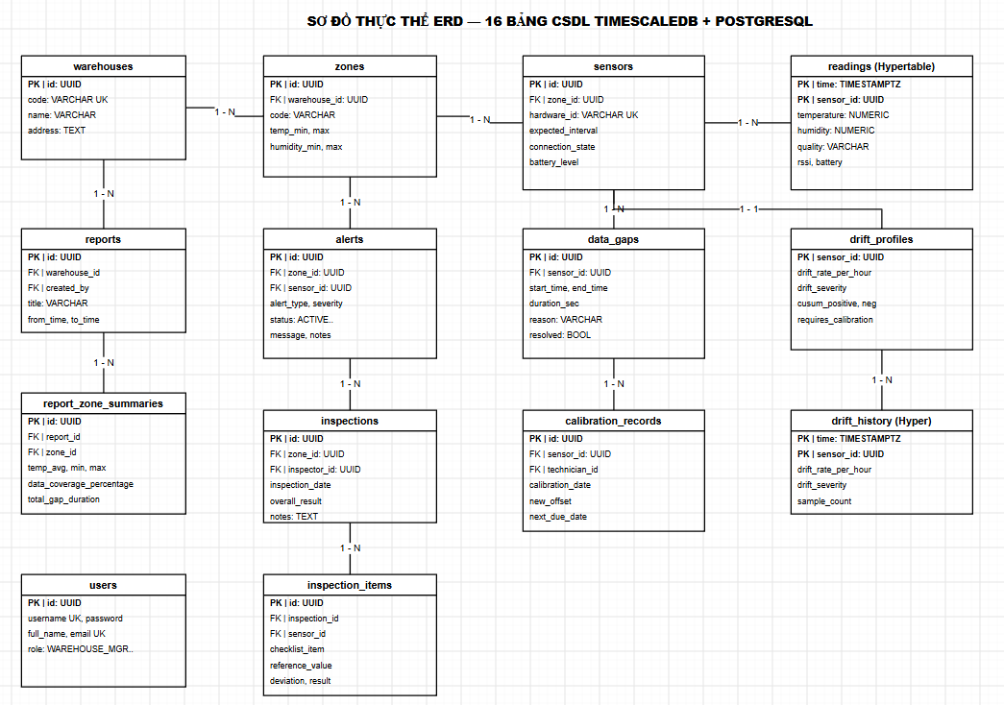
4.3. Script SQL hoàn chỉnh (PostgreSQL 16 + TimescaleDB)
Dưới đây là mã nguồn SQL DDL & DML hoàn chỉnh chạy trên PostgreSQL 16 có kích hoạt TimescaleDB Extension, thiết lập Hypertable, chính sách nén dữ liệu, chính sách lưu trữ (retention) và dữ liệu khởi tạo mẫu.
-- ============================================================================
-- HỆ THỐNG IOT-04: THEO DÕI ĐIỀU KIỆN KHO BẰNG CẢM BIẾN
-- DATABASE INITIALIZATION SCRIPT (PostgreSQL 16 + TimescaleDB)
-- ============================================================================
CREATE EXTENSION IF NOT EXISTS "uuid-ossp";
CREATE EXTENSION IF NOT EXISTS timescaledb CASCADE;
-- 1. Bảng users
CREATE TABLE users (
id UUID PRIMARY KEY DEFAULT uuid_generate_v4(),
username VARCHAR(50) UNIQUE NOT NULL,
password_hash VARCHAR(255) NOT NULL,
full_name VARCHAR(100) NOT NULL,
email VARCHAR(100) UNIQUE NOT NULL,
role VARCHAR(30) NOT NULL CHECK (role IN ('WAREHOUSE_MANAGER', 'MONITORING_OPERATOR', 'TECHNICIAN', 'ADMIN')),
is_active BOOLEAN DEFAULT TRUE,
created_at TIMESTAMPTZ DEFAULT CURRENT_TIMESTAMP
);
-- 2. Bảng warehouses
CREATE TABLE warehouses (
id UUID PRIMARY KEY DEFAULT uuid_generate_v4(),
code VARCHAR(30) UNIQUE NOT NULL,
name VARCHAR(100) NOT NULL,
address TEXT NOT NULL,
description TEXT,
created_at TIMESTAMPTZ DEFAULT CURRENT_TIMESTAMP
);
-- 3. Bảng zones
CREATE TABLE zones (
id UUID PRIMARY KEY DEFAULT uuid_generate_v4(),
warehouse_id UUID NOT NULL REFERENCES warehouses(id) ON DELETE CASCADE,
code VARCHAR(30) NOT NULL,
name VARCHAR(100) NOT NULL,
zone_type VARCHAR(30) NOT NULL CHECK (zone_type IN ('COLD_STORAGE', 'COOL_STORAGE', 'DRY_STORAGE', 'RECEIVING_DOCK', 'DISPATCH_DOCK')),
temp_min NUMERIC(5,2) NOT NULL,
temp_max NUMERIC(5,2) NOT NULL,
humidity_min NUMERIC(5,2) NOT NULL,
humidity_max NUMERIC(5,2) NOT NULL,
created_at TIMESTAMPTZ DEFAULT CURRENT_TIMESTAMP,
CONSTRAINT chk_temp_bounds CHECK (temp_min < temp_max),
CONSTRAINT chk_humidity_bounds CHECK (humidity_min < humidity_max),
CONSTRAINT uq_warehouse_zone_code UNIQUE (warehouse_id, code)
);
-- 4. Bảng sensors
CREATE TABLE sensors (
id UUID PRIMARY KEY DEFAULT uuid_generate_v4(),
hardware_id VARCHAR(64) UNIQUE NOT NULL,
zone_id UUID REFERENCES zones(id) ON DELETE SET NULL,
sensor_type VARCHAR(30) NOT NULL CHECK (sensor_type IN ('TEMPERATURE', 'HUMIDITY', 'COMBO')),
expected_interval_sec INT DEFAULT 150 CHECK (expected_interval_sec >= 30),
stale_threshold_sec INT DEFAULT 300,
disconnect_threshold_sec INT DEFAULT 750,
firmware_version VARCHAR(30) DEFAULT 'v1.0.0',
battery_level INT CHECK (battery_level BETWEEN 0 AND 100),
connection_state VARCHAR(20) DEFAULT 'NEVER_CONNECTED' CHECK (connection_state IN ('CONNECTED', 'STALE', 'DISCONNECTED', 'NEVER_CONNECTED')),
status VARCHAR(30) DEFAULT 'ONLINE' CHECK (status IN ('ONLINE', 'OFFLINE', 'DEGRADED', 'CALIBRATING', 'DECOMMISSIONED')),
last_reading_at TIMESTAMPTZ,
last_calibrated_at TIMESTAMPTZ,
next_calibration_due TIMESTAMPTZ,
created_at TIMESTAMPTZ DEFAULT CURRENT_TIMESTAMP
);
-- 5. Bảng readings (Hypertable)
CREATE TABLE readings (
time TIMESTAMPTZ NOT NULL,
sensor_id UUID NOT NULL REFERENCES sensors(id) ON DELETE CASCADE,
temperature NUMERIC(5,2),
humidity NUMERIC(5,2),
battery_level INT CHECK (battery_level BETWEEN 0 AND 100),
rssi INT,
quality VARCHAR(20) DEFAULT 'GOOD' CHECK (quality IN ('GOOD', 'SUSPECT_DRIFT', 'STALE', 'GAP', 'ANOMALOUS_REJECT'))
);
SELECT create_hypertable('readings', 'time', chunk_time_interval => INTERVAL '1 day');
ALTER TABLE readings SET (timescaledb.compress, timescaledb.compress_segmentby = 'sensor_id');
SELECT add_compression_policy('readings', INTERVAL '7 days');
SELECT add_retention_policy('readings', INTERVAL '365 days');
-- 6. Bảng data_gaps
CREATE TABLE data_gaps (
id UUID PRIMARY KEY DEFAULT uuid_generate_v4(),
sensor_id UUID NOT NULL REFERENCES sensors(id) ON DELETE CASCADE,
start_time TIMESTAMPTZ NOT NULL,
end_time TIMESTAMPTZ,
duration_sec INT,
reason VARCHAR(30) NOT NULL CHECK (reason IN ('SENSOR_OFFLINE', 'DRIFT_EXCEEDED', 'LOW_BATTERY', 'MAINTENANCE', 'NETWORK_FAILURE', 'UNKNOWN')),
resolved BOOLEAN DEFAULT FALSE,
created_at TIMESTAMPTZ DEFAULT CURRENT_TIMESTAMP
);
-- 7. Bảng drift_profiles
CREATE TABLE drift_profiles (
sensor_id UUID PRIMARY KEY REFERENCES sensors(id) ON DELETE CASCADE,
metric_type VARCHAR(20) NOT NULL CHECK (metric_type IN ('TEMPERATURE', 'HUMIDITY')),
baseline_offset NUMERIC(5,3) DEFAULT 0.000,
cusum_positive NUMERIC(7,3) DEFAULT 0.000,
cusum_negative NUMERIC(7,3) DEFAULT 0.000,
drift_rate_per_hour NUMERIC(5,3) DEFAULT 0.000,
drift_severity VARCHAR(30) DEFAULT 'NONE' CHECK (drift_severity IN ('NONE', 'MODERATE', 'CRITICAL', 'NO_REFERENCE')),
requires_calibration BOOLEAN DEFAULT FALSE,
last_evaluated_at TIMESTAMPTZ DEFAULT CURRENT_TIMESTAMP
);
-- 8. Bảng drift_history (Hypertable)
CREATE TABLE drift_history (
time TIMESTAMPTZ NOT NULL,
sensor_id UUID NOT NULL REFERENCES sensors(id) ON DELETE CASCADE,
drift_rate_per_hour NUMERIC(5,3) NOT NULL,
drift_severity VARCHAR(30) NOT NULL,
sample_count INT NOT NULL
);
SELECT create_hypertable('drift_history', 'time', chunk_time_interval => INTERVAL '7 days');
-- 9. Bảng alerts
CREATE TABLE alerts (
id UUID PRIMARY KEY DEFAULT uuid_generate_v4(),
zone_id UUID REFERENCES zones(id) ON DELETE SET NULL,
sensor_id UUID REFERENCES sensors(id) ON DELETE SET NULL,
alert_type VARCHAR(50) NOT NULL,
severity VARCHAR(20) NOT NULL CHECK (severity IN ('INFO', 'WARNING', 'CRITICAL', 'EMERGENCY')),
message TEXT NOT NULL,
status VARCHAR(20) DEFAULT 'ACTIVE' CHECK (status IN ('ACTIVE', 'ACKNOWLEDGED', 'RESOLVED')),
created_at TIMESTAMPTZ DEFAULT CURRENT_TIMESTAMP,
acknowledged_at TIMESTAMPTZ,
acknowledged_by UUID REFERENCES users(id),
resolved_at TIMESTAMPTZ,
resolved_by UUID REFERENCES users(id),
resolution_notes TEXT
);
-- 10. Bảng inspections
CREATE TABLE inspections (
id UUID PRIMARY KEY DEFAULT uuid_generate_v4(),
zone_id UUID NOT NULL REFERENCES zones(id) ON DELETE CASCADE,
inspector_id UUID NOT NULL REFERENCES users(id),
inspection_date DATE NOT NULL,
status VARCHAR(20) DEFAULT 'COMPLETED' CHECK (status IN ('SCHEDULED', 'IN_PROGRESS', 'COMPLETED', 'CANCELLED')),
overall_result VARCHAR(20) CHECK (overall_result IN ('PASS', 'FAIL', 'PARTIAL')),
notes TEXT,
created_at TIMESTAMPTZ DEFAULT CURRENT_TIMESTAMP
);
-- 11. Bảng inspection_items
CREATE TABLE inspection_items (
id UUID PRIMARY KEY DEFAULT uuid_generate_v4(),
inspection_id UUID NOT NULL REFERENCES inspections(id) ON DELETE CASCADE,
sensor_id UUID NOT NULL REFERENCES sensors(id) ON DELETE CASCADE,
checklist_item VARCHAR(100) NOT NULL,
reference_value NUMERIC(5,2),
sensor_reading_value NUMERIC(5,2),
deviation NUMERIC(5,2),
result VARCHAR(20) NOT NULL CHECK (result IN ('PASS', 'FAIL', 'PARTIAL')),
notes TEXT
);
-- 12. Bảng calibration_records
CREATE TABLE calibration_records (
id UUID PRIMARY KEY DEFAULT uuid_generate_v4(),
sensor_id UUID NOT NULL REFERENCES sensors(id) ON DELETE CASCADE,
technician_id UUID NOT NULL REFERENCES users(id),
calibration_date TIMESTAMPTZ DEFAULT CURRENT_TIMESTAMP,
old_offset NUMERIC(5,3),
new_offset NUMERIC(5,3) NOT NULL,
standard_instrument_info VARCHAR(150) NOT NULL,
next_due_date TIMESTAMPTZ NOT NULL,
notes TEXT
);
-- 13. Bảng reports
CREATE TABLE reports (
id UUID PRIMARY KEY DEFAULT uuid_generate_v4(),
warehouse_id UUID NOT NULL REFERENCES warehouses(id) ON DELETE CASCADE,
title VARCHAR(150) NOT NULL,
from_time TIMESTAMPTZ NOT NULL,
to_time TIMESTAMPTZ NOT NULL,
created_by UUID NOT NULL REFERENCES users(id),
created_at TIMESTAMPTZ DEFAULT CURRENT_TIMESTAMP
);
-- 14. Bảng report_zone_summaries
CREATE TABLE report_zone_summaries (
id UUID PRIMARY KEY DEFAULT uuid_generate_v4(),
report_id UUID NOT NULL REFERENCES reports(id) ON DELETE CASCADE,
zone_id UUID NOT NULL REFERENCES zones(id) ON DELETE CASCADE,
temp_avg NUMERIC(5,2),
temp_min NUMERIC(5,2),
temp_max NUMERIC(5,2),
humidity_avg NUMERIC(5,2),
humidity_min NUMERIC(5,2),
humidity_max NUMERIC(5,2),
breach_count INT DEFAULT 0,
total_gap_duration_sec INT DEFAULT 0,
data_coverage_percentage NUMERIC(5,2) NOT NULL
);
-- 15. Materialized View Continuous Aggregate: readings_hourly
CREATE MATERIALIZED VIEW readings_hourly
WITH (timescaledb.continuous) AS
SELECT time_bucket('1 hour', time) AS bucket,
sensor_id,
AVG(temperature) AS avg_temp,
MIN(temperature) AS min_temp,
MAX(temperature) AS max_temp,
AVG(humidity) AS avg_humidity,
MIN(humidity) AS min_humidity,
MAX(humidity) AS max_humidity,
COUNT(*) FILTER (WHERE quality = 'GOOD') AS good_readings,
COUNT(*) FILTER (WHERE quality != 'GOOD') AS abnormal_readings,
COUNT(*) AS total_readings
FROM readings
GROUP BY bucket, sensor_id;
SELECT add_continuous_aggregate_policy('readings_hourly',
start_offset => INTERVAL '3 days',
end_offset => INTERVAL '1 hour',
schedule_interval => INTERVAL '1 hour');
-- 16. Materialized View Continuous Aggregate: zone_daily_summary
CREATE MATERIALIZED VIEW zone_daily_summary
WITH (timescaledb.continuous) AS
SELECT time_bucket('1 day', r.time) AS bucket,
s.zone_id,
AVG(r.temperature) AS avg_temp,
MIN(r.temperature) AS min_temp,
MAX(r.temperature) AS max_temp,
AVG(r.humidity) AS avg_humidity,
COUNT(r.time) AS total_readings
FROM readings r
JOIN sensors s ON r.sensor_id = s.id
GROUP BY bucket, s.zone_id;
SELECT add_continuous_aggregate_policy('zone_daily_summary',
start_offset => INTERVAL '7 days',
end_offset => INTERVAL '1 day',
schedule_interval => INTERVAL '1 day');
-- Indexes tối ưu truy vấn
CREATE INDEX idx_readings_sensor_time ON readings (sensor_id, time DESC);
CREATE INDEX idx_sensors_zone_state ON sensors (zone_id, connection_state);
CREATE INDEX idx_alerts_status_created ON alerts (status, created_at DESC);
CREATE INDEX idx_data_gaps_sensor_unresolved ON data_gaps (sensor_id, resolved) WHERE resolved = FALSE;
-- DỮ LIỆU KHỞI TẠO MẪU (SEED DATA)
INSERT INTO users (id, username, password_hash, full_name, email, role) VALUES
('a0000000-0000-0000-0000-000000000001', 'manager1', '$2a$12$e8x...hash', 'Nguyen Van Quan Ly', 'manager@logistics.com', 'WAREHOUSE_MANAGER'),
('a0000000-0000-0000-0000-000000000002', 'operator1', '$2a$12$e8x...hash', 'Tran Thi Giam Sat', 'operator@logistics.com', 'MONITORING_OPERATOR'),
('a0000000-0000-0000-0000-000000000003', 'tech1', '$2a$12$e8x...hash', 'Le Van Ky Thuat', 'tech@logistics.com', 'TECHNICIAN');
INSERT INTO warehouses (id, code, name, address, description) VALUES
('b0000000-0000-0000-0000-000000000001', 'WH-HCM-01', 'Kho Trung Tâm Logistics Tân Bình', 'KCN Tân Bình, Tây Thạnh, Tân Phú, TP. Hồ Chí Minh', 'Kho tổng phân phối dược phẩm và chuỗi cung ứng thực phẩm tươi sống');
INSERT INTO zones (id, warehouse_id, code, name, zone_type, temp_min, temp_max, humidity_min, humidity_max) VALUES
('c0000000-0000-0000-0000-000000000001', 'b0000000-0000-0000-0000-000000000001', 'ZONE-COLD', 'Kho Lạnh Vắc-xin & Sinh phẩm', 'COLD_STORAGE', 2.00, 8.00, 35.00, 65.00),
('c0000000-0000-0000-0000-000000000002', 'b0000000-0000-0000-0000-000000000001', 'ZONE-COOL', 'Kho Mát Dược Liệu & Thuốc Viên', 'COOL_STORAGE', 15.00, 25.00, 40.00, 70.00),
('c0000000-0000-0000-0000-000000000003', 'b0000000-0000-0000-0000-000000000001', 'ZONE-DOCK', 'Dock Tiếp Nhận Hàng Hoá', 'RECEIVING_DOCK', 10.00, 30.00, 30.00, 80.00);
INSERT INTO sensors (id, hardware_id, zone_id, sensor_type, expected_interval_sec, stale_threshold_sec, disconnect_threshold_sec, battery_level, connection_state, status) VALUES
('d0000000-0000-0000-0000-000000000001', 'SN-COLD-01-A', 'c0000000-0000-0000-0000-000000000001', 'COMBO', 150, 300, 750, 95, 'CONNECTED', 'ONLINE'),
('d0000000-0000-0000-0000-000000000002', 'SN-COLD-02-B', 'c0000000-0000-0000-0000-000000000001', 'COMBO', 150, 300, 750, 88, 'CONNECTED', 'ONLINE'),
('d0000000-0000-0000-0000-000000000003', 'SN-COOL-01-A', 'c0000000-0000-0000-0000-000000000002', 'COMBO', 150, 300, 750, 78, 'CONNECTED', 'ONLINE'),
('d0000000-0000-0000-0000-000000000004', 'SN-COOL-02-B', 'c0000000-0000-0000-0000-000000000002', 'COMBO', 150, 300, 750, 15, 'STALE', 'DEGRADED'),
('d0000000-0000-0000-0000-000000000005', 'SN-DOCK-01-A', 'c0000000-0000-0000-0000-000000000003', 'COMBO', 150, 300, 750, 92, 'CONNECTED', 'ONLINE'),
('d0000000-0000-0000-0000-000000000006', 'SN-DOCK-02-B', 'c0000000-0000-0000-0000-000000000003', 'COMBO', 150, 300, 750, 0, 'DISCONNECTED', 'OFFLINE');

PHẦN 5. THIẾT KẾ GIAO DIỆN (REACT DASHBOARD)
Hệ thống giao diện được thiết kế hiện đại bằng React 18, TypeScript, TailwindCSS và thư viện biểu đồ Recharts, tuân thủ nghiêm ngặt nguyên lý hiển thị Honest Data.
5.1. WarehouseDashboard — Tổng quan kho hàng
(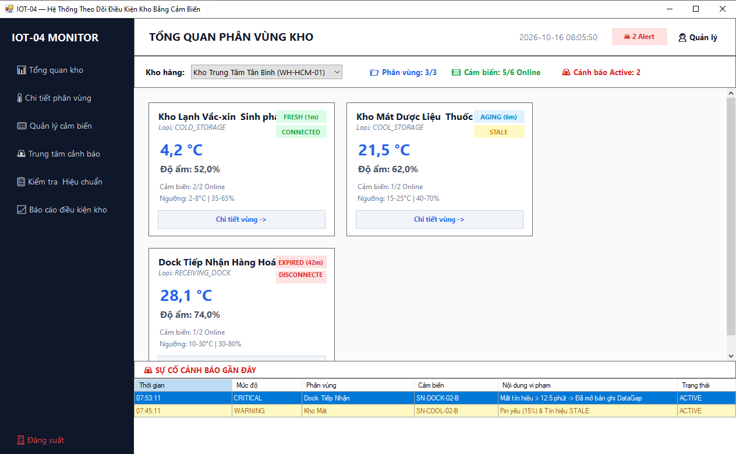
(b) Danh mục các Component giao diện chính:
Tên Component (Name) | Loại Component | Ý nghĩa / Event Handler
WarehouseSelector | Select / Dropdown | Lựa chọn kho hàng cần theo dõi; trigger event onChange tải lại dữ liệu vùng
HeaderKpiSummary | Stat / Badge Bar | Hiển thị tổng số zone, số cảm biến active/tổng, số lượng cảnh báo active
ZoneCard | Card Container | Card đại diện cho từng vùng; hiển thị nhiệt/ẩm trung bình, click chuyển sang ZoneDetail
DataAgeBadge | Badge Indicator | Hiển thị tuổi dữ liệu (FRESH < 3m, AGING 3-10m, STALE 10-30m, EXPIRED > 30m)
ConnectionStateBadge | Status Pill | Trực quan hóa trạng thái FSM của nhóm cảm biến trong zone (CONNECTED, STALE, DISC)
RecentAlertsPanel | Data List | Hiển thị 5 cảnh báo mới nhất thời gian thực qua WebSocket subscription

5.2. ZoneDetail — Chi tiết điều kiện vi khí hậu vùng
(a) Bố cục Wireframe giao diện (ASCII Art):
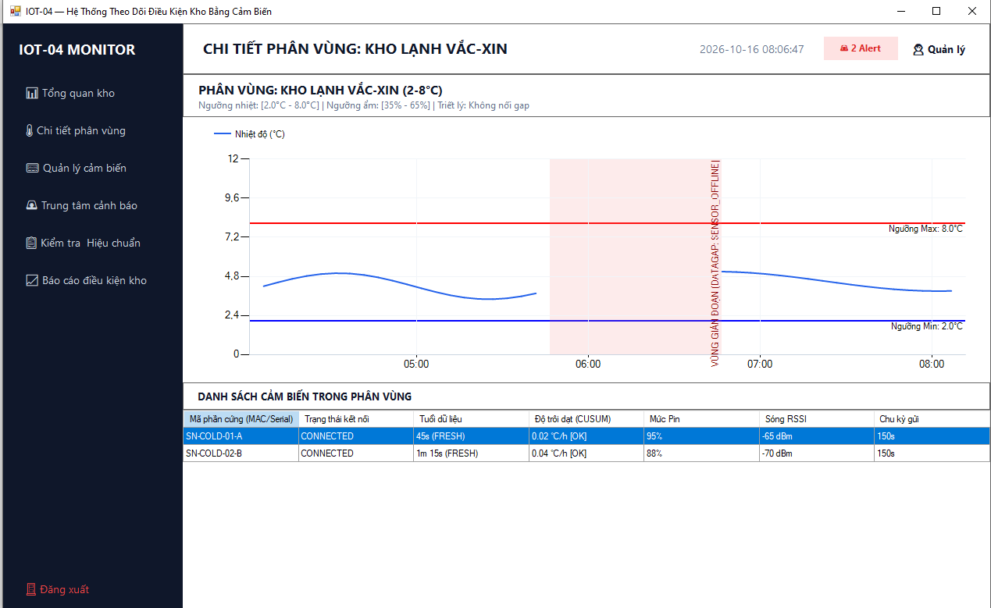

(b) Danh mục các Component giao diện chính:
Tên Component (Name) | Loại Component | Ý nghĩa / Event Handler
ZoneHeaderInfo | Header Bar | Hiển thị mã vùng, loại vùng, dải ngưỡng an toàn nhiệt/ẩm
RealtimeTempChart | Recharts LineChart | Vẽ biểu đồ nhiệt độ 24h, connectNulls={false}, tô màu dot theo quality (BR08, BR10)
RealtimeHumidityChart | Recharts LineChart | Vẽ biểu đồ độ ẩm tương tự nhiệt độ, highlight ngưỡng an toàn bằng ReferenceLine
GapOverlay | Recharts ReferenceArea | Vẽ dải màu đỏ/xám nhạt tại các tọa độ thời gian gián đoạn, kèm label DataGap Reason
SensorTableInZone | DataGrid / Table | Liệt kê danh sách cảm biến thuộc vùng, hiển thị FSM badge, pin, drift rate, nút xem chi tiết

5.3. SensorDetail — Chi tiết kỹ thuật cảm biến
(a) Bố cục Wireframe giao diện (ASCII Art):
+-----------------------------------------------------------------------------------------+
| [ <- Trở về Zone ] CHI TIẾT CẢM BIẾN: SN-COLD-01-A Loại: COMBO (Nhiệt & Ẩm) |
+-----------------------------------------------------------------------------------------+
| [ THÔNG TIN PHẦN CỨNG ] | [ MÁY TRẠNG THÁI FSM KẾT NỐI (BR04) ] |
| Vùng: Kho Lạnh Vắc-xin | [CONNECTED] ---> (STALE) ---> (DISCONNECTED) |
| Firmware: v2.1.0 | Pin: 95% [==] | Hiện tại: [ CONNECTED (Heartbeat 45s trước) ]|
| RSSI: -65 dBm | Interval: 150s | Data Age: [ 00:00:45 ] (Trạng thái: FRESH) |
+------------------------------------------+----------------------------------------------+
| [ BIỂU ĐỒ CUSUM DRIFT (BR09, BR10) ] |
| Tốc độ trôi dạt: 0.02 °C/h [ AN TOÀN ] | Sai lệch đối chứng (Bias): +0.05 °C |
| CUSUM S_n: 0.12 (Ngưỡng h = 1.5) | Trạng thái hiệu chuẩn: CHƯA CẦN HIỆU CHUẨN |
+-----------------------------------------------------------------------------------------+
| [ LỊCH SỬ KHOẢNG TRỐNG DỮ LIỆU (DATAGAPS) ] |
| Bắt đầu | Kết thúc | Thời lượng | Lý do | Đã xử lý |
| 2026-10-06 08:12:00 | 2026-10-06 08:35:00 | 23 phút | NETWORK_FAILURE | [x] Đã đóng |
+-----------------------------------------------------------------------------------------+
| [ LỊCH SỬ HIỆU CHUẨN (CALIBRATION RECORDS) ] |
| Ngày hiệu chuẩn | Kỹ thuật viên | Offset cũ | Offset mới | Hạn tiếp theo|
| 2026-08-01 10:00:00 | Le Van Ky Thuat | 0.000 °C | +0.050 °C | 2027-02-01 |
+-----------------------------------------------------------------------------------------+

(b) Danh mục các Component giao diện chính:
Tên Component (Name) | Loại Component | Ý nghĩa / Event Handler
HardwareMetaCard | Card Layout | Hiển thị Hardware ID, Firmware, mức pin, RSSI, chu kỳ gửi expectedInterval
FsmVisualizer | Workflow / FSM Diagram | Trực quan hóa trạng thái máy hữu hạn: CONNECTED, STALE, DISCONNECTED kèm timer
DataAgeRealtimeCounter | Timer Badge | Bộ đếm thời gian thực tính khoảng cách từ last_reading_at đến now()
CusumDriftWidget | Metric & Chart Card | Hiển thị biểu đồ tích lũy CUSUM S_n, drift_rate và huy hiệu mức độ trôi dạt
DataGapsHistoryTable | DataGrid | Danh sách các sự kiện gián đoạn dữ liệu quá khứ của thiết bị kèm lý do
CalibrationHistoryTable | DataGrid | Lịch sử các lần cân chỉnh, người thực hiện, hệ số offset và hạn hiệu chuẩn

5.4. AlertCenter — Trung tâm xử lý cảnh báo
(a) Bố cục Wireframe giao diện (ASCII Art):
+-----------------------------------------------------------------------------------------+
| [ BỘ LỌC CẢNH BÁO ] |
| Vùng: [ Tất cả v ] | Mức độ: [ CRITICAL v ] | Trạng thái: [ ACTIVE v ] | [ Lọc dữ liệu ]|
| Thống kê: [EMERGENCY: 0] | [CRITICAL: 1] | [WARNING: 2] | [INFO: 4] |
+-----------------------------------------------------------------------------------------+
| [ DANH SÁCH CẢNH BÁO ĐANG HOẠT ĐỘNG ] |
| Thời gian | Vùng | Cảm biến | Mức độ | Thông báo lỗi | Thao tác |
| 14:22:10 | Dock Nhận | SN-DOCK-02-B | CRITICAL | Mất tín hiệu > 12.5 phút | [Xác nhận] |
| 14:15:05 | Kho Mát | SN-COOL-02-B | WARNING | Pin yếu (15%), STALE | [Xử lý] |
+-----------------------------------------------------------------------------------------+
| [ POPUP / FORM XỬ LÝ CẢNH BÁO (RESOLVE ALERT DIALOG) ] |
| Cảnh báo ID: ALT-8921 | Sensor: SN-DOCK-02-B (Dock Nhận Hàng) |
| Người xử lý: Tran Thi Giam Sat (Operator) |
| Ghi chú khắc phục (*): [ Đã khởi động lại Gateway mạng tại Dock nhận hàng, sensor tái kết]
| [ Hủy bỏ ] [ Hoàn tất & Đóng cảnh báo ]|
+-----------------------------------------------------------------------------------------+

(b) Danh mục các Component giao diện chính:
Tên Component (Name) | Loại Component | Ý nghĩa / Event Handler
AlertFilterBar | Filter Panel | Dropdown chọn lọc theo Zone, Severity (INFO..EMERGENCY), Trạng thái (ACTIVE, ACK, RESOLVED)
SeverityBadgeGroup | Pill Counters | Nhóm thẻ hiển thị số lượng cảnh báo active phân chia theo màu mức độ
AlertsDataGrid | Table Component | Bảng hiển thị danh sách cảnh báo, sort theo timestamp và severity
AcknowledgeButton | Action Button | Gửi API chuyển alert sang ACKNOWLEDGED, ghi nhận user tiếp nhận
ResolveModalDialog | Modal Dialog | Hộp thoại ghi nhận nguyên nhân, biện pháp khắc phục và hoàn tất đóng alert

5.5. InspectionManager — Quản lý kiểm tra định kỳ
(a) Bố cục Wireframe giao diện (ASCII Art):
+-----------------------------------------------------------------------------------------+
| QUẢN LÝ KIỂM TRA ĐỊNH KỲ VÀ ĐỐI CHỨNG THIẾT BỊ [ + Tạo phiên kiểm tra ]|
+-----------------------------------------------------------------------------------------+
| [ FORM TẠO / CẬP NHẬT PHIÊN KIỂM TRA ] |
| Chọn Vùng: [ Kho Lạnh Vắc-xin v ] | Kỹ thuật viên: [ Le Van Ky Thuat v ] | Ngày: [Hôm nay] |
| |
| CHECKLIST HẠNG MỤC CẢM BIẾN TRONG ZONE: |
| Cảm biến | Giá trị đo | Chuẩn tham chiếu | Độ lệch | Checklist vật lý | Kết quả |
| SN-COLD-01-A | 4.2 °C | [ 4.15 °C ] | +0.05°C | [v] Vỏ [v] Pin | [ PASS v ] |
| SN-COLD-02-B | 4.8 °C | [ 4.20 °C ] | +0.60°C | [v] Vỏ [!] Lệch | [ FAIL v ] |
| Ghi chú: [ Sensor 02 lệch quá ngưỡng 0.5°C, cần chuyển phòng hiệu chuẩn ] |
| [ Lưu biên bản kiểm tra ] |
+-----------------------------------------------------------------------------------------+
| [ LỊCH SỬ CÁC PHIÊN KIỂM TRA GẦN ĐÂY ] |
| Mã phiên | Ngày kiểm tra | Vùng | Người kiểm tra | Kết quả chung | Thao tác |
| INS-102 | 2026-10-07 | Kho Lạnh | Le Van Ky Thuat | FAIL | [Xem chi tiết|
| INS-098 | 2026-09-07 | Kho Mát | Le Van Ky Thuat | PASS | [Xem chi tiết|
+-----------------------------------------------------------------------------------------+

(b) Danh mục các Component giao diện chính:
Tên Component (Name) | Loại Component | Ý nghĩa / Event Handler
InspectionCreateBtn | Action Button | Mở modal hoặc form tạo phiên kiểm tra thực địa mới
InspectionFormHeader | Form Group | Chọn zone, kỹ thuật viên thực hiện, ngày kiểm định
ChecklistTable | Editable DataGrid | Danh sách cảm biến kèm ô nhập giá trị chuẩn tham chiếu và đánh giá PASS/FAIL
DeviationAutoCalc | Calculated Label | Tự động hiển thị sai số chênh lệch = sensor_val - ref_val
InspectionHistoryGrid | Table Component | Danh sách các đợt kiểm tra trước đó, tải biên bản chi tiết

5.6. SensorManagement — Quản lý vòng đời cảm biến
(a) Bố cục Wireframe giao diện (ASCII Art):
+-----------------------------------------------------------------------------------------+
| DANH MỤC THIẾT BỊ CẢM BIẾN TOÀN HỆ THỐNG [ + Đăng ký cảm biến mới ]|
| Tìm kiếm: [ Nhập Hardware ID... ] | Lọc Vùng: [ Tất cả v ] | Trạng thái: [ Tất cả v ] |
+-----------------------------------------------------------------------------------------+
| [ BẢNG DỮ LIỆU CẢM BIẾN (DATAGRID) ] |
| Hardware ID | Vùng | Loại | Chu kỳ | Trạng thái | Tuổi data | Pin | Thao tác |
| SN-COLD-01-A | Kho Lạnh | COMBO | 150s | [CONNECTED] | 45s FRESH | 95% | [Sửa][Cal]|
| SN-COOL-02-B | Kho Mát | COMBO | 150s | [STALE] | 6m AGING | 15% | [Sửa][Pin]|
| SN-DOCK-02-B | Dock Nhận | COMBO | 150s | [DISCONNECT] | 42m EXPIRE| 0% | [Sửa][Rec]|
+-----------------------------------------------------------------------------------------+
| [ THAO TÁC HÀNG LOẠT (BULK ACTIONS) ] |
| Đã chọn: [ 1 cảm biến ] -> [ Chuyển vùng lưu trữ ] [ Thu hồi (Decommission) ] |
+-----------------------------------------------------------------------------------------+

(b) Danh mục các Component giao diện chính:
Tên Component (Name) | Loại Component | Ý nghĩa / Event Handler
SensorRegisterModal | Modal Form | Form đăng ký phần cứng mới, cấu hình interval, staleThreshold, disconnectThreshold
SensorSearchFilter | Search & Filter Bar | Bộ lọc tìm kiếm nhanh theo Hardware ID, Zone gán và trạng thái FSM
SensorMainDataGrid | DataGrid Table | Hiển thị danh sách thiết bị, pin, firmware, trạng thái kết nối, nút kích hoạt hiệu chuẩn
TriggerCalibrationBtn | Action Button | Chuyển thẳng sang form lập biên bản hiệu chuẩn cho thiết bị được chọn
BulkActionToolbar | Action Bar | Thực hiện gán lại zone hàng loạt hoặc thu hồi thiết bị hỏng

5.7. ReportGenerator — Báo cáo & Thống kê vi khí hậu
(a) Bố cục Wireframe giao diện (ASCII Art):
+-----------------------------------------------------------------------------------------+
| BÁO CÁO & XUẤT DỮ LIỆU CHẤT LƯỢNG KHO HÀNG (HONEST COMPLIANCE REPORT) |
+-----------------------------------------------------------------------------------------+
| [ THIẾT LẬP THAM SỐ BÁO CÁO ] |
| Kho hàng: [ Kho Tân Bình v ] | Vùng: [ Kho Lạnh Vắc-xin v ] |
| Từ ngày: [ 2026-10-01 00:00 ] Đến ngày: [ 2026-10-07 23:59 ] [ Xem trước báo cáo ] |
+-----------------------------------------------------------------------------------------+
| [ KẾT QUẢ TỔNG HỢP XEM TRƯỚC (REPORT PREVIEW) ] |
| * Độ bao phủ dữ liệu (Data Coverage) (BR15): 98.4 % [ ĐẠT CHUẨN GSP ] |
| * Tổng số bản ghi kỳ vọng: 4,032 | Số bản ghi hợp lệ: 3,968 | Số bản ghi Gap: 64 |
| * Biến thiên nhiệt độ: Min: 2.3 °C | Max: 7.1 °C | Trung bình: 4.5 °C (Ngưỡng: 2-8°C) |
| * Biến thiên độ ẩm: Min: 42.0 % | Max: 61.5 % | Trung bình: 51.2 % (Ngưỡng: 35-65%) |
| * Số lần vi phạm ngưỡng (Breach Count): 0 lần |
| * Tổng thời gian gián đoạn (DataGap Total): 2 giờ 40 phút (Nguyên nhân: Mất điện lưới) |
+-----------------------------------------------------------------------------------------+
| THAO TÁC XUẤT FILE: [ Xuất file PDF (Bản in) ] [ Xuất dữ liệu thô CSV ] |
+-----------------------------------------------------------------------------------------+

(b) Danh mục các Component giao diện chính:
Tên Component (Name) | Loại Component | Ý nghĩa / Event Handler
ReportConfigForm | Form Group | Lựa chọn phạm vi kho, vùng và khoảng thời gian khảo sát cần tạo báo cáo
DataCoverageMeter | Progress / Gauge | Hiển thị trực quan chỉ số % Data Coverage theo chuẩn Honest Data (BR15)
KpiSummaryGrid | Stat Grid | Tổng hợp nhiệt/ẩm min/max/avg, số lần vi phạm ngưỡng, số giờ gián đoạn DataGap
ExportPdfButton | Download Action | Kích hoạt backend sinh và tải về file báo cáo PDF có đóng dấu chất lượng
ExportCsvButton | Download Action | Tải xuống toàn bộ chuỗi số liệu đo thô kèm cột đánh giá chất lượng Quality

PHẦN 6. KỊCH BẢN KHAI THÁC ĐÚNG - SAI
Bảng phân tích kịch bản Đúng - Sai đối chiếu trực tiếp giữa thiết kế 'Honest Data' của hệ thống IOT-04 với các sai lầm thường gặp trong các giải pháp IoT truyền thống.
Tình huống nghiệp vụ | Kịch bản Đúng (Honest Data) | Kịch bản Sai (Truyền thống) | Thiết kế xử lý của hệ thống
1. Cảm biến gửi reading nhiệt/ẩm | Kiểm tra dải an toàn của zone: nếu trong dải ghi nhận bình thường; nếu vượt ngưỡng tạo Alert lập tức. | Bỏ qua kiểm tra hoặc ghi log thụ động mà không phát sinh cảnh báo thời gian thực. | Ingestion pipeline so sánh với [temp_min, temp_max]. Nếu vi phạm, kích hoạt AlertEngine phát sinh Alert CRITICAL qua WebSocket (BR12).
2. Cảm biến mất kết nối 3 phút (quá 2x chu kỳ 2.5m) | Chuyển trạng thái sang STALE, hiển thị cảnh báo vàng, cảnh báo dữ liệu bắt đầu cũ. | Tự động nội suy tuyến tính (interpolate) giá trị giả định nối tiếp điểm đo cũ. | ConnectionMonitor quét mỗi 30s: dataAge > 300s -> cập nhật sensors.connection_state = 'STALE', hiển thị badge vàng trên UI (BR04, BR05).
3. Cảm biến mất kết nối 15 phút (quá 5x chu kỳ 2.5m) | Chuyển trạng thái DISCONNECTED, mở bản ghi DataGap, phát cảnh báo đỏ SENSOR_OFFLINE. | Tiếp tục giữ nguyên giá trị đo cuối cùng và hiển thị như thể đang real-time. | dataAge > 750s -> connection_state = 'DISCONNECTED', INSERT data_gaps(reason='SENSOR_OFFLINE'), kích hoạt Alert CRITICAL (BR06, BR07).
4. Cảm biến phục hồi kết nối (Reconnect) | Tiếp nhận reading mới, đóng DataGap cũ (ghi nhận end_time, duration), chuyển về CONNECTED. | Giữ trạng thái lỗi hoặc bỏ quên khoảng trống gap không ghi vết thời lượng gián đoạn. | Bản tin reading mới kích hoạt logic đóng gap: UPDATE data_gaps SET end_time=now(), resolved=TRUE; chuyển sensor state về CONNECTED.
5. Phát hiện trôi dạt 0.15°C/h (MODERATE) | Đánh dấu các reading tiếp theo là SUSPECT_DRIFT, giữ nguyên giá trị đo gốc, cảnh báo nhân viên. | Hệ thống tự ý cộng/trừ bù trừ giá trị đo mà không có sự kiểm định vật lý. | CUSUM Engine tính drift_rate = 0.15°C/h -> gán drift_severity = 'MODERATE', ghi nhãn readings.quality = 'SUSPECT_DRIFT' (BR09, BR10).
6. Zone chỉ có duy nhất 1 cảm biến | Hệ thống xác định không đủ cảm biến tham chiếu, gán trạng thái NO_REFERENCE, không suy diễn drift. | Tự tạo dữ liệu tham chiếu giả hoặc báo lỗi sập thuật toán. | DriftDetectionService kiểm tra count(sensors_in_zone) < 2 -> ghi profile severity = 'NO_REFERENCE' và bỏ qua tính CUSUM.
7. Hiển thị dữ liệu đo nhận cách đây 15 phút | Hiển thị kèm DataAgeBadge màu vàng STALE (15m trước) cảnh báo người dùng độ trễ. | Hiển thị giá trị như bình thường khiến nhân viên ngỡ là số liệu đang cập nhật tức thời. | UI tính dataAge = now - reading.time -> gán class màu vàng STALE (10-30m), cập nhật đếm giây liên tục (BR11).
8. Vẽ đồ thị vi khí hậu qua khoảng gián đoạn | Đồ thị bị ngắt quãng rõ ràng (connectNulls=false), hiển thị vùng bóng GapOverlay kèm lý do. | Nối một đường thẳng mịn màng băng qua khoảng thời gian mất mạng. | Cấu hình Recharts connectNulls={false}, chèn thẻ ReferenceArea bao phủ tọa độ [gap_start, gap_end] (BR08).
9. Phát sinh cảnh báo vi phạm điều kiện kho | Phân cấp mức độ cụ thể (CRITICAL), gửi đẩy WebSocket kèm âm thanh và popup điều hướng. | Chỉ ghi một dòng log vào file server, không thông báo tới người trực ca. | AlertService khởi tạo Alert trong CSDL, đẩy socket topic /topic/alerts, kích hoạt Banner/Audio trên trình duyệt trực ban (BR12, BR13).
10. Kết quả kiểm tra đối chứng bị FAIL | Hệ thống tự động chuyển trạng thái sensor sang CALIBRATING, yêu cầu đưa đi kiểm định. | Bỏ qua kết quả, vẫn để cảm biến bị lệch tiếp tục tham gia giám sát hàng hóa. | InspectionService phát hiện any(item.result == 'FAIL') -> UPDATE sensors SET status = 'CALIBRATING', ngắt cờ tin cậy (BR14).
11. Báo cáo chất lượng kho định kỳ | Tính toán minh bạch: Data Coverage đạt 85%, chỉ rõ 15% thời gian bị mất tín hiệu. | Báo cáo gian lận 100% bằng cách lấp đầy dữ liệu nội suy vào các khoảng trống. | ReportService áp dụng công thức: Coverage = (GoodReadings / ExpectedReadings) * 100%, đính kèm thống kê DataGap (BR15).
12. Bản tin MQTT bị lỗi định dạng (Malformed) | Bắt ngoại lệ, reject bản tin, ghi log cảnh báo và tăng metric lỗi; pipeline chạy bình thường. | Lỗi unhandled exception gây sập luồng Ingestion, ngưng trệ toàn bộ mạng cảm biến. | Payload validator sử dụng khối try-catch an toàn, ghi nhận lỗi vào OpenTelemetry Counter readings.rejected.

PHẦN 7. BẢNG TEST CASES
Bộ 25 ca kiểm thử chức năng (Test Cases) bao quát toàn diện các phân hệ từ cấu hình, thu thập, phát hiện ngoại lệ đến báo cáo.
Mã TC | Chức năng kiểm thử | Điều kiện đầu vào | Kết quả mong đợi
TC01 | Thêm warehouse hợp lệ | Tên: 'Kho Cần Thơ', Mã: 'WH-CT-01', Địa chỉ: 'KCN Trà Nóc' | HTTP 201 Created, bản ghi kho hàng được lưu thành công vào CSDL
TC02 | Thêm zone với ngưỡng min > max | Zone 'Kho Lạnh', temp_min = 10.0°C, temp_max = 5.0°C | HTTP 400 Bad Request, thông báo lỗi ràng buộc min < max vi phạm BR02
TC03 | Thêm sensor gán vào zone | Hardware ID: 'SN-TEST-01', type: 'COMBO', zone_id hợp lệ | HTTP 201 Created, sensor được tạo với trạng thái NEVER_CONNECTED
TC04 | Cấu hình expectedInterval = 0 | Cảm biến nhập expectedInterval = 0 giây | HTTP 400 Bad Request, báo lỗi chu kỳ gửi tối thiểu là 30 giây (BR03)
TC05 | MQTT message hợp lệ | Payload JSON chuẩn gửi đến topic reading, nhiệt độ 4.5°C | Reading được lưu vào hypertable, quality = 'GOOD', sensor state = CONNECTED
TC06 | MQTT sensor không tồn tại | Payload gửi với hardware_id = 'UNKNOWN-999' | Bản tin bị từ chối, ghi log WARN, không crash ingestion service
TC07 | MQTT malformed JSON | Payload gửi chuỗi không đúng định dạng JSON: 'bad_data' | JSON parse exception được bắt, metric readings.rejected tăng thêm 1
TC08 | Sensor không gửi > 2x interval | Sensor chu kỳ 150s, không có reading mới trong 310s | ConnectionMonitor đổi connection_state = 'STALE' (BR04, BR05)
TC09 | Sensor không gửi > 5x interval | Sensor chu kỳ 150s, không có reading mới trong 760s | Chuyển state = 'DISCONNECTED', mở bản ghi DataGap, Alert SENSOR_OFFLINE
TC10 | Sensor reconnect sau gián đoạn | Sensor đang DISCONNECTED gửi bản tin reading mới | Sensor state = 'CONNECTED', DataGap được đóng (ghi nhận end_time, duration)
TC11 | Dashboard biểu đồ không nối gap | Zone có 1 khoảng DataGap 20 phút lúc 10:00 | Recharts Line đứt đoạn (connectNulls=false), vùng gap hiển thị GapOverlay (BR08)
TC12 | Sensor drift rate 0.15°C/h | Sensor lệch tăng dần so với peers cùng zone 0.15°C/h | DriftSeverity = 'MODERATE', các reading sau đó mang quality = 'SUSPECT_DRIFT'
TC13 | Sensor drift rate 0.05°C/h | Sensor lệch nhẹ 0.05°C/h trong giới hạn cho phép | DriftSeverity = 'NONE', các reading tiếp theo giữ nguyên quality = 'GOOD'
TC14 | Zone có duy nhất 1 sensor | Chạy CUSUM trên Zone chỉ lắp 1 cảm biến | Hệ thống trả về kết quả drift = 'NO_REFERENCE', không báo lỗi hệ thống
TC15 | Sensor drift rate 0.35°C/h | Sensor lệch tăng vọt 0.35°C/h so với tham chiếu | DriftSeverity = 'CRITICAL', requires_calibration = TRUE, kích hoạt Alert
TC16 | Reading nhận cách đây 2 phút | Reading có timestamp 120s trước so với now() | DataAgeBadge hiển thị nhãn 'FRESH' với màu xanh lá cây (BR11)
TC17 | Reading nhận cách đây 15 phút | Reading có timestamp 900s trước so với now() | DataAgeBadge hiển thị nhãn 'STALE' với màu vàng cảnh báo (BR11)
TC18 | Reading nhận cách đây 35 phút | Reading có timestamp 2100s trước so với now() | DataAgeBadge hiển thị nhãn 'EXPIRED' với màu đỏ cảnh báo hết hạn (BR11)
TC19 | Nhiệt độ vượt max zone | Zone lạnh max = 8.0°C, sensor gửi reading 9.5°C | Hệ thống tạo Alert loại TEMP_HIGH với severity = 'WARNING' (BR12)
TC20 | Sensor DISCONNECTED | Sensor chuyển sang trạng thái DISCONNECTED | Hệ thống tạo Alert loại SENSOR_OFFLINE với severity = 'CRITICAL' (BR13)
TC21 | Acknowledge cảnh báo | Nhân viên bấm nút Acknowledge trên alert đang ACTIVE | Alert cập nhật status = 'ACKNOWLEDGED', ghi nhận acknowledged_by và thời gian
TC22 | Inspection kết quả FAIL | Biên bản kiểm tra có 1 sensor lệch 0.8°C (kết quả FAIL) | Sensor được gắn cờ status = 'CALIBRATING', phát sinh yêu cầu bảo trì (BR14)
TC23 | Ghi nhận Calibration thành công | Kỹ thuật viên lưu biên bản hiệu chuẩn kèm offset mới | Hồ sơ DriftProfile được reset S_n = 0, sensor status = 'ONLINE'
TC24 | Tính toán Data Coverage 24h | Khoảng 24h kỳ vọng 576 readings, thực nhận 480 readings | Báo cáo hiển thị chính xác Data Coverage = (480/576)*100 = 83.33% (BR15)
TC25 | Xuất file CSV dữ liệu thô | Quản lý nhấn nút 'Xuất CSV' trên trang báo cáo | Trình duyệt tải về file .csv, cấu trúc đủ cột: time, temp, hum, quality, rssi

PHẦN 8. MA TRẬN TRUY VẾT (TRACEABILITY MATRIX)
Ma trận truy vết bảo đảm 100% các quy tắc nghiệp vụ cốt lõi (BR01 đến BR15) được hiện thực hóa xuyên suốt từ Use Case, Lớp xử lý dịch vụ (Service), Bảng CSDL, Thành phần Giao diện đến Điểm kiểm soát kiểm thử.
Quy định (BR) | Mã UC | Lớp xử lý (Service) | Bảng CSDL | Màn hình giao diện | Điểm kiểm soát chính
BR01 (Cấu trúc phân cấp) | UC01, UC02 | WarehouseService, ZoneService | warehouses, zones, sensors | WarehouseDashboard, ZoneDetail | Ràng buộc khóa ngoại FK và Unique Code
BR02 (Ngưỡng vi khí hậu) | UC01, UC03 | ZoneConditionService | zones | ZoneDetail, AlertCenter | Validation min < max; so sánh dải an toàn khi ingest
BR03 (Chu kỳ gửi tin) | UC02, UC03 | SensorManagementService | sensors.expected_interval_sec | SensorManagement | Ràng buộc 30s <= interval <= 3600s
BR04 (FSM trạng thái) | UC04 | ConnectionMonitorScheduler | sensors.connection_state | SensorDetail, ZoneDetail | Quét định kỳ 30s, chuyển dịch trạng thái
BR05 (Ngưỡng STALE) | UC04 | ConnectionMonitorScheduler | sensors.stale_threshold_sec | ZoneCard, SensorTable | Điều kiện: dataAge >= 2 * expected_interval
BR06 (Ngưỡng DISCONNECTED) | UC04 | ConnectionMonitorScheduler | sensors.disconnect_threshold_sec | ZoneCard, SensorTable | Điều kiện: dataAge >= 5 * expected_interval
BR07 (Ghi nhận DataGap) | UC04, UC03 | DataGapTrackingService | data_gaps | SensorDetail, ZoneDetail | Mở gap khi DISCONNECTED, đóng gap khi reconnect
BR08 (Không nội suy mù) | UC06, UC10 | TelemetryQueryService | readings, data_gaps | ZoneDetail Chart, ReportPreview | Cấu hình connectNulls=false, vẽ GapOverlay
BR09 (CUSUM Drift) | UC05 | DriftDetectionService | drift_profiles, drift_history | SensorDetail (CusumWidget) | Chạy định kỳ 15 phút, tính S_n so với peers
BR10 (Đánh dấu SUSPECT) | UC03, UC05 | IngestionService, DriftService | readings.quality | ZoneDetail Chart dots | Gắn cờ quality='SUSPECT_DRIFT', giữ nguyên raw val
BR11 (Data Age Badges) | UC06 | DataAgeCalculationService | readings.time | DataAgeBadge Component | Phân loại 4 dải: FRESH, AGING, STALE, EXPIRED
BR12 (Cảnh báo vượt ngưỡng) | UC03, UC07 | AlertEvaluationEngine | alerts | AlertCenter, RecentAlertsPanel | Tự động phát sinh Alert khi reading nằm ngoài dải
BR13 (4 mức Alert Severity) | UC07 | AlertDispatchService | alerts.severity | AlertCenter (SeverityPills) | Phân cấp nghiêm ngặt INFO, WARNING, CRITICAL, EMERG
BR14 (Kiểm tra định kỳ) | UC08, UC09 | InspectionService | inspections, inspection_items | InspectionManager | Checklist đối chứng chuẩn; FAIL -> yêu cầu calibration
BR15 (Data Coverage %) | UC10 | ReportGenerationService | report_zone_summaries | ReportGenerator | Công thức: (GoodReadings / ExpectedReadings) * 100%

PHẦN 9. KIẾN TRÚC HỆ THỐNG & TRIỂN KHAI
9.1. Biểu đồ kiến trúc hệ thống (System Architecture)
Hệ thống được thiết kế theo kiến trúc Microservices hướng sự kiện (Event-Driven Architecture) với khả năng mở rộng cao, kết hợp TimescaleDB lưu trữ dữ liệu chuỗi thời gian, Redis Cache cho chỉ số tức thời và giám sát toàn diện bằng OpenTelemetry.
🖼️ [KHU VỰC CHỪA TRỐNG DÀNH CHO SƠ ĐỒ DRAW.IO — Mục 9.1]
Tiêu đề sơ đồ: Biểu đồ Kiến trúc Pipeline & Triển khai Microservices IOT-04
(Ghi chú tác giả: Chụp ảnh sơ đồ xuất từ Draw.io theo đặc tả tại Mục 9.1 và dán đè/thay thế vào khung này. Nội dung biểu diễn: Bao gồm IoT Sensors -> Mosquitto Broker -> Ingestion Service -> Validation/Drift -> TimescaleDB/Redis -> Alert Engine/WebSocket -> React UI -> OpenTelemetry -> Prometheus/Grafana/Jaeger.)

9.2. Thiết kế MQTT Topic và Cấu trúc Payload
Hệ thống phân cấp topic theo ngữ cảnh không gian vật lý và chức năng nghiệp vụ rõ ràng:
- warehouse/{wId}/zone/{zId}/sensor/{sId}/reading : Kênh truyền dữ liệu đo lường định kỳ của cảm biến.
- warehouse/{wId}/zone/{zId}/sensor/{sId}/heartbeat : Kênh truyền xung nhịp định kỳ báo hiệu phần cứng đang hoạt động.
- warehouse/{wId}/zone/{zId}/sensor/{sId}/status : Kênh thông báo trạng thái vận hành của cảm biến.
- warehouse/{wId}/zone/{zId}/sensor/{sId}/battery : Kênh truyền cảnh báo mức pin sụt giảm.
- system/sensor/{sId}/lwt : Kênh Last Will & Testament do MQTT Broker tự động phát tán khi kết nối TCP bị ngắt bất thường.
Cấu trúc Telemetry Payload: Cấu trúc Payload JSON mẫu gửi lên topic Reading:
{
"hardwareId": "SN-COLD-01-A",
"timestamp": "2026-10-07T14:30:00.000Z",
"metrics": {
"temperature": 4.25,
"humidity": 52.30
},
"batteryLevel": 95,
"rssi": -68,
"firmware": "v2.1.0"
}

Cấu trúc LWT Payload: Cấu trúc Payload JSON Last Will & Testament (LWT):
{
"hardwareId": "SN-COLD-01-A",
"status": "UNEXPECTED_DISCONNECT",
"disconnectedAt": "2026-10-07T14:32:30.000Z",
"reason": "TCP_SOCKET_CLOSED"
}

9.3. Cấu hình triển khai Docker Compose
Tập tin docker-compose.yml hoàn chỉnh đóng gói 10 dịch vụ thành phần, cấu hình volume lưu trữ bền vững, mạng nội bộ và ràng buộc kiểm tra sức khỏe (Healthcheck):
version: '3.8'
services:
mosquitto:
image: eclipse-mosquitto:2.0
container_name: iot04-mosquitto
restart: always
ports:
- "1883:1883"
- "9001:9001"
volumes:
- ./mosquitto/config:/mosquitto/config
- mosquitto-data:/mosquitto/data
- mosquitto-log:/mosquitto/log
timescaledb:
image: timescale/timescaledb:latest-pg16
container_name: iot04-timescaledb
restart: always
environment:
POSTGRES_DB: iot_warehouse_db
POSTGRES_USER: postgres
POSTGRES_PASSWORD: secure_warehouse_password_2026
ports:
- "5432:5432"
volumes:
- timescaledb-data:/var/lib/postgresql/data
- ./database/init.sql:/docker-entrypoint-initdb.d/init.sql
healthcheck:
test: ["CMD-SHELL", "pg_isready -U postgres -d iot_warehouse_db"]
interval: 10s
timeout: 5s
retries: 5
redis:
image: redis:7-alpine
container_name: iot04-redis
restart: always
ports:
- "6379:6379"
volumes:
- redis-data:/data
backend:
build:
context: ./backend
dockerfile: Dockerfile
container_name: iot04-backend
restart: always
depends_on:
timescaledb:
condition: service_healthy
mosquitto:
condition: service_started
redis:
condition: service_started
otel-collector:
condition: service_started
environment:
SPRING_DATASOURCE_URL: jdbc:postgresql://timescaledb:5432/iot_warehouse_db
SPRING_DATASOURCE_USERNAME: postgres
SPRING_DATASOURCE_PASSWORD: secure_warehouse_password_2026
MQTT_BROKER_URL: tcp://mosquitto:1883
REDIS_HOST: redis
OTEL_EXPORTER_OTLP_ENDPOINT: http://otel-collector:4317
ports:
- "8080:8080"
frontend:
build:
context: ./frontend
dockerfile: Dockerfile
container_name: iot04-frontend
restart: always
ports:
- "3000:3000"
depends_on:
- backend
sensor-simulator:
build:
context: ./simulator
dockerfile: Dockerfile
container_name: iot04-sensor-simulator
restart: always
depends_on:
- mosquitto
environment:
MQTT_BROKER_HOST: mosquitto
MQTT_BROKER_PORT: 1883
SENSOR_COUNT: 12
PUBLISH_INTERVAL_SEC: 150
otel-collector:
image: otel/opentelemetry-collector-contrib:0.95.0
container_name: iot04-otel-collector
restart: always
command: ["--config=/etc/otel-collector-config.yaml"]
volumes:
- ./observability/otel-collector-config.yaml:/etc/otel-collector-config.yaml
ports:
- "4317:4317" # OTLP gRPC
- "4318:4318" # OTLP HTTP
- "8889:8889" # Prometheus metrics export
prometheus:
image: prom/prometheus:v2.50.0
container_name: iot04-prometheus
restart: always
volumes:
- ./observability/prometheus.yml:/etc/prometheus/prometheus.yml
- ./observability/alert_rules.yml:/etc/prometheus/alert_rules.yml
- prometheus-data:/prometheus
ports:
- "9090:9090"
grafana:
image: grafana/grafana:10.3.3
container_name: iot04-grafana
restart: always
environment:
- GF_SECURITY_ADMIN_USER=admin
- GF_SECURITY_ADMIN_PASSWORD=admin_grafana_2026
volumes:
- grafana-data:/var/lib/grafana
- ./observability/grafana/provisioning:/etc/grafana/provisioning
ports:
- "3001:3000"
depends_on:
- prometheus
jaeger:
image: jaegertracing/all-in-one:1.54
container_name: iot04-jaeger
restart: always
ports:
- "16686:16686"
- "14268:14268"
volumes:
mosquitto-data:
mosquitto-log:
timescaledb-data:
redis-data:
prometheus-data:
grafana-data:

9.4. Giám sát hệ thống với OpenTelemetry & Prometheus
Toàn bộ pipeline xử lý từ MQTT Ingestion đến CSDL và Cảnh báo được giám sát toàn diện qua các chỉ số OpenTelemetry đo lường độ trễ, lưu lượng và tính toàn vẹn dữ liệu:
Tên Metric | Loại Metric (OTel) | Mô tả ý nghĩa nghiệp vụ & kỹ thuật
warehouse.readings.ingested | Counter | Tổng số bản ghi telemetry hợp lệ đã được tiếp nhận và lưu thành công vào CSDL
warehouse.readings.rejected | Counter | Tổng số bản tin bị từ chối do sai cấu trúc JSON hoặc nằm ngoài dải thông số kỹ thuật
warehouse.readings.ingestion_latency | Histogram | Đo lường thời gian xử lý từ lúc Broker nhận tin đến khi ghi TimescaleDB xong (ms)
warehouse.sensors.max_data_age | Gauge | Tuổi dữ liệu lớn nhất trong toàn bộ mạng cảm biến (giây) phục vụ phát hiện tắc nghẽn
warehouse.alerts.active | UpDownCounter | Số lượng cảnh báo hiện đang ở trạng thái ACTIVE cần nhân viên giám sát xử lý

Cấu hình Prometheus Alert Rules: Các quy tắc cảnh báo Prometheus Alert Rules cấu hình trong alert_rules.yml:
groups:
- name: warehouse_iot_alerts
rules:
- alert: SensorDisconnected
expr: warehouse_sensors_max_data_age > 720
for: 1m
labels:
severity: critical
annotations:
summary: "Cảm biến ngắt kết nối nghiêm trọng"
description: "Tồn tại cảm biến có tuổi dữ liệu > 720 giây (12 phút), vượt quá ngưỡng 5x chu kỳ gửi tin."
- alert: HighIngestionLatency
expr: histogram_quantile(0.95, sum(rate(warehouse_readings_ingestion_latency_bucket[5m])) by (le)) > 100
for: 5m
labels:
severity: warning
annotations:
summary: "Độ trễ xử lý dữ liệu cao"
description: "Độ trễ phân vị p95 của Ingestion Pipeline vượt quá 100ms trong 5 phút liên tục."
- alert: DataCoverageLow
expr: (warehouse_readings_ingested / (warehouse_sensors_active * (3600 / 150))) * 100 < 80
for: 15m
labels:
severity: critical
annotations:
summary: "Độ bao phủ dữ liệu sụt giảm dưới 80%"
description: "Tỷ lệ Data Coverage tại một hoặc nhiều phân vùng bị giảm dưới 80% trong 15 phút qua."

